分类号 密级

UDC

学 位 论 文

基于多模态影像特征分析的乳腺癌定量诊断研究

|  |  |  |  |
| --- | --- | --- | --- |
| 作者姓名： | 刘思琪 | | |
| 指导教师： | 李宏 副教授 | | |
|  | 东北大学中荷生物医学与信息工程学院 | | |
| 申请学位级别： | 硕士 | 学科类别： | 工学 |
| 学科专业名称： | 生物医学工程 | | |
| 论文提交日期： | 2018年12月 | 论文答辩日期： | 2018年12月 |
| 学位授予日期： | 2019年1月 | 答辩委员会主席： | 齐守良 |
| 评阅人： | 李晨 张伟 | | |

东北大学

2018年12月

**A Thesis in Biomedical Engineering**

**Research on Quantitative Diagnosis of Breast Cancer Based on Multi-modality Imaging Feature Analysis**

By Liu Siqi

Supervisor: Associated Professor Li Hong

**Northeastern University**

**December 2018**

# 独创性声明

本人声明，所呈交的学位论文是在导师的指导下完成的。论文中取得的研究成果除加以标注和致谢的地方外，不包含其他人己经发表或撰写过的研究成果，也不包括本人为获得其他学位而使用过的材料。与我一同工作的同志对本研究所做的任何贡献均己在论文中作了明确的说明并表示谢意。

学位论文作者签名：

日 期：

学位论文版权使用授权书

本学位论文作者和指导教师完全了解东北大学有关保留、使用学位论文的规定：即学校有权保留并向国家有关部门或机构送交论文的复印件和磁盘，允许论文被查阅和借阅。本人同意东北大学可以将学位论文的全部或部分内容编入有关数据库进行检索、交流。

作者和导师同意网上交流的时间为作者获得学位后：

半年 □ 一年□ 一年半□ 两年□

学位论文作者签名： 导师签名：

签字日期： 签字日期：

基于多模态影像特征分析的乳腺癌定量诊断研究

# 摘 要

乳腺癌是女性发病率最高的恶性肿瘤之一，早发现早治疗是防治的关键，准确判断乳腺病变良恶性有助于为患者选择最佳治疗方案。计算机辅助诊断技术能够有效地对具有乳腺癌重要特征的可疑病变进行检测、分割、和分类，从而用于肿瘤筛查和鉴别诊断，提高影像医生的诊断效率。在乳腺癌早期诊断中，乳腺钼靶X线摄影(Mammography) 和动态对比增强磁共振(dynamic contrast enhanced magnetic resonance imaging，DCE-MRI)是最常用的两种方法，现有的乳腺癌辅助诊断研究大多是单独基于其中一种成像方式，多模态诊断联合仍具有较大潜在研究价值。

本文考虑到这个问题，提出了一种基于影像组学的多模态乳腺癌定量诊断方法，探究多模态影像特征对提高乳腺癌个体化定量诊断水平的价值。该方法基于乳腺X线和DCE-MRI图像，通过大量的影像学特征对图像感兴趣区进行定量分析，实现乳腺病变良恶性的精准鉴别。本文创新性提出了综合肿瘤局部特征、乳腺全局特征以及双侧差异特性的对比分析，并将该方法应用于X线与DCE-MRI的结合上，多模态定量诊断得到了准确率98.21%，灵敏度97.78%，特异度98.51%，AUC值0.9860的结果。

本文的主要工作及创新点可归纳如下：

首先，针对两种影像分别提出了自动化的图像分割方法。对X线图像，通过形态学处理突出病灶的高灰度值特性，提取该局部极大值区域作为图像感兴趣区分析。对DCE-MRI图像，改进传统的区域生长算法，实现了病灶的三维分割。

其次，本文针对DCE-MRI图像，研究了基于深度学习的语义分割方法。基于改进的全卷积神经网络（Fully Convolutional Networks，FCN）模型，自动分割图像中乳房和病灶区域，取得比传统方式更好的结果。

再次，本文首次提出结合四种不同的角度去描述特征，即基于病灶计算的局部特征与局部差异特征、基于整体乳房计算的全局特征与全局差异特征。基于以上四种特征提取方式，本文分别建立了包含多种类型影像特征的高通量X线特征集与DCE-MRI特征集。

最后，通过以上计算机量化的图像特征完成分类预测。结合X线和DCE-MRI影像特征提高了单模态的诊断精度，证明了多模态联合诊断是一种鉴别乳腺良恶性病变的有效方法。

本文不仅通过多模态图像信息及多方式特征表达提高了乳腺癌的个体化辅助诊断精度，并且对特征进行了综合化、系统化的分析，为优化针对乳腺癌的定量分类方案提供了新的有价值的信息，从而为基于影像的乳腺癌精准诊断打好基础。

关键词：影像组学；多模态；乳腺X线；乳腺DCE-MRI；良恶性鉴别；特征分析；

Research on Quantitative Diagnosis of Breast Cancer Based on Multi-modality Imaging Feature Analysis

# Abstract

Breast cancer is one of the most common malignant tumors in women. Early detection and early treatment are the keys to prevention and treatment. Accurate judgment of benign and malignant breast lesions is helpful to choose the best treatment for patients. Computer-aided diagnosis technology can effectively detect, segment, and classify the suspicious lesions with important characteristics of breast cancer, so as to be used for tumor screening and differential diagnosis, and help improve the diagnostic efficiency of radiologists. X-ray Mammography and DCE-MRI are the two most commonly used methods in early diagnosis of breast cancer. Most of the existing assistant diagnostic studies of breast cancer are based on one of the imaging methods. The combination of multi-modality diagnosis still has great potential research value.

Considering this problem, a multi-modality quantitative diagnosis method of based on radiomics is proposed. The purpose of this paper is to explore the value of multi-modality imaging features in improving the level of individualized quantitative diagnosis of breast cancer. This method quantitatively analyses the region of interest (ROI) through a large number of imaging features, which were calculated from the mammography and dynamic contrast enhanced magnetic resonance imaging (DCE-MRI) images. This paper innovatively proposes a comparative analysis of local features, global features and bilateral differences, and applied it to the combination of X-ray and DCE-MRI. The accuracy, sensitivity, specificity and AUC value of multi-modality quantitative diagnosis were 98.21%, 97.78%, 98.51% and 0.9860 respectively.

The main work and innovations of this paper can be summarized as follows:

Firstly, automatic image segmentation methods are proposed for two kinds of images. For X-ray images, the high gray value characteristics of the lesions are highlighted by morphological processing, and the local maximum region is extracted as the region of interest for image analysis. For DCE-MRI images, the traditional region growing algorithm is improved to realize the three-dimensional segmentation of lesions.

Secondly, in this paper, we study the semantic segmentation method based on deep learning for DCE-MRI images. Based on the improved Fully Convolutional Networks (FCN) model, breast and lesion regions in images are automatically segmented, and better results are obtained than traditional methods.

Thirdly, this paper proposes for the first time to describe the features from four different perspectives: local features and local differences based on lesion calculation, global features and global differences based on overall breast calculation. Based on the above four feature extraction methods, the high-throughput X-ray feature set and DCE-MRI feature set, which contain various types of image features, are established in this paper.

Finally, classification prediction is accomplished by the above computer quantified image features. Combined with X-ray and DCE-MRI image features, the accuracy of single-modality diagnosis is improved, which proves that multi-modality diagnosis is an effective method to differentiate benign and malignant breast lesions.

This paper not only improves the accuracy of individualized auxiliary diagnosis of breast cancer through multi-modality image information and various feature expression, but also makes a comprehensive and systematic analysis of the features, which provides new valuable information for optimizing the quantitative classification scheme for breast cancer, thus laying a good foundation for accurate diagnosis of breast cancer based on image.

**Key words:** radiomics; multi-modality; X-ray mammography; breast MRI; benign and malignant differentiation; feature analysis

# 目 录

[独创性声明 I](#_Toc532408769)

[摘 要 III](#_Toc532408770)

[Abstract V](#_Toc532408771)

[目 录 VII](#_Toc532408772)

[第1章 绪论 1](#_Toc532408773)

[1.1 研究背景和意义 1](#_Toc532408774)

[1.2 研究现状 2](#_Toc532408775)

[1.2.1 影像组学关键技术 2](#_Toc532408776)

[1.2.2 乳腺癌辅助诊断研究 4](#_Toc532408777)

[1.3 本文主要工作及论文结构安排 6](#_Toc532408778)

[第2章 乳腺图像的ROI获取 9](#_Toc532408779)

[2.1 实验数据 9](#_Toc532408780)

[2.1.1 乳腺X线图像 9](#_Toc532408781)

[2.1.2 乳腺DCE-MRI图像 10](#_Toc532408782)

[2.2 乳腺X线图像的ROI获取 11](#_Toc532408783)

[2.2.1 X线图像预处理 11](#_Toc532408784)

[2.2.2 X线图像病灶分割 12](#_Toc532408785)

[2.3 乳腺DCE-MRI图像的ROI获取 14](#_Toc532408786)

[2.3.1 DCE-MRI图像预处理 14](#_Toc532408787)

[2.3.2 DCE-MRI图像病灶分割 16](#_Toc532408788)

[2.4 深度学习在乳腺图像分割中的研究 18](#_Toc532408789)

[2.4.1 语义分割的基本思想 18](#_Toc532408790)

[2.4.2 改进的FCN模型框架 19](#_Toc532408791)

[2.4.3 网络训练与测试结果 21](#_Toc532408792)

[2.5 本章小结 27](#_Toc532408793)

[第3章 定量化影像特征集的建立 29](#_Toc532408794)

[3.1多角度特征提取方式设计 29](#_Toc532408795)

[3.2 特征计算过程 31](#_Toc532408796)

[3.2.1 形态特征的计算 31](#_Toc532408797)

[3.2.2 一阶统计特征的计算 33](#_Toc532408798)

[3.2.3 四种纹理矩阵特征的计算 35](#_Toc532408799)

[3.2.4 韦伯局部描述子特征的计算 46](#_Toc532408800)

[3.2.5 Gabor特征的计算 46](#_Toc532408801)

[3.2.6 动态增强特征的计算 47](#_Toc532408802)

[3.2.7 多分辨率特征的计算 50](#_Toc532408803)

[3.3 本章小结 51](#_Toc532408804)

[第4章 基于多模态影像特征的乳腺良恶性病变分类 53](#_Toc532408805)

[4.1 分类与实验方法 53](#_Toc532408806)

[4.2 实验结果 54](#_Toc532408807)

[4.3 讨论 63](#_Toc532408808)

[4.3.1 定量诊断与临床影像诊断对比 63](#_Toc532408809)

[4.3.2 单模态与多模态联合诊断对比 63](#_Toc532408810)

[4.3.3 不同特征提取方式的价值分析 64](#_Toc532408811)

[4.3.4 对特征选择结果的分析 66](#_Toc532408812)

[4.3.5 对本文不足之处的分析 69](#_Toc532408813)

[4.3.6 对本文工作的优势分析 69](#_Toc532408814)

[4.4 小结 71](#_Toc532408815)

[第5章 总结与展望 73](#_Toc532408816)

[5.1 工作总结 73](#_Toc532408817)

[5.2 未来展望 74](#_Toc532408818)

[参考文献 75](#_Toc532408819)

[致谢 81](#_Toc532408820)

[攻读硕士学位期间研究成果 83](#_Toc532408821)

# 第1章 绪 论

## 研究背景和意义

乳腺癌是女性常见、多发病，其早发现和早诊断是制定正确治疗方案、提高患者生存率的关键[1,2]。临床诊断肿瘤良恶性的金标准是通过侵入式手术进行的活体检查，其对人体带有一定伤害，且无法全面、客观及定量分析肿瘤，与之相比，医学影像检查能够无创且以全面的视角观测肿瘤，从而从整体上反映肿瘤特征，提供关于病变更丰富的信息，是疾病分析的重要方式。

影像医师通过图像进行疾病的诊断，根据临床经验用肉眼分析影像数据的特征，对病灶特征进行简单的描述，如定义形态是否规则，密度是否均匀。但这些定性或半定量化特征往往只能主观地做出初步判断，难于给出非常明确的诊断。并且临床上需要处理的图像数量十分庞大，导致医师阅片耗时且困难，诊断准确率和可信度也大大降低。

随着成像技术的迅速发展和计算机技术的进步，众多计算机辅助诊断系统(Computer-aided Detection and Diagnose，CAD)得到开发，它充分利用以往已经确诊的病例的数据信息，为医师提供“第二诊断意见”，成为提高疾病早期诊断精度的主要方法[3]。其根据影像特征做出诊断的处理方式和医生的诊断流程相似，但计算机进行的是精确的定量计算，它的诊断结果是确定的，不会因医生经验等原因而引起有差异的结果，而且其提取的高位特征是人眼无法识别的，能挖掘医学影像的深层信息，获取更多隐藏的临床意义。相关成果证实了这种方法可以较好地降低医师主观影响，减少疾病早期诊断人为的误检率和漏检率，提高诊断精度与效率，另一方面也可以减少放射科医师阅片、分析的工作强度。

为了帮助放射科医师区分恶性和良性病变，众多学者都开发了用于诊断乳腺病变的计算机图像分析方法。在现有的成像方式中，乳腺钼靶 X线摄影 (Mammography)被公认为最可靠、最便捷的方法，对乳腺癌的诊断和预后预测有不可替代的价值[1]。乳腺MRI诊断的敏感性较高，是目前辅助X线进行乳腺癌检查的主要成像技术，MRI 能多参数、多序列的成像，在MRI的多种成像模式中，乳腺 MRI动态对比增强（DCE-MRI，Dynamic Contrast Enhanced-MRI）检查可以用于分析不同时相病变强化方式和强化程度，对鉴别乳腺病变的性质具有重要的诊断价值[2]。现有的乳腺癌辅助诊断研究大多是单独基于乳腺X线或DCE-MRI的，很少有研究将两者的信息结合起来区分良恶性病变。然而，不同的成像方式能提供与病变有关的补充信息，仅考虑一种模态的信息会给研究分析等带来一定限制，结合来自两种或多种模式的图像特征有望提高诊断准确性。

考虑到这个问题，本文开展了结合乳腺X线和DCE-MRI联合定量诊断乳腺癌的研究，依照影像组学研究方法，提取来自两种图像的大量影像学特征对乳腺病变的良恶性进行分类鉴别。影像组学(Radiomics)是大数据技术与医学影像辅助诊断的有机融合，通过大量的影像组学特征对肿瘤感兴趣区进行定量分析，从而可以提供有价值的诊断、预后或预测信息[4]。结合多模态特征的优势从大数据角度做影像组学的分析，能提高影像学检查的利用效率，从常规图像中挖掘更多的临床意义。定量诊断方法相比放射科医生的临床诊断会有更好的表现，基于多模态定量影像特征，开发高精度、高效率且非侵入的乳腺癌诊断方法，能够为医疗机构提供有力的决策支持，辅助医生根据影像给出更精确的诊断，帮助找出疾病人群和避免不必要的活检，对推进个体化精准医疗的发展有着重要意义，有着良好的临床应用前景和社会效益。

## 研究现状

### 1.2.1 影像组学关键技术

影像组学源于传统的影像辅助诊断，相比传统的CAD更加深度地挖掘影像信息，从图像中高通量地提取数量庞大的特征来量化分析疾病，相比传统的CAD更加深度地挖掘影像信息。近年来在大数据的背景下，影像组学得到迅速发展，在临床医学上表现出巨大优势，是肿瘤疾病诊断领域的研究热点。从影像图像中提取的全部特征就是“影像组学”，而通过特征选择后所挑选出那些具有预测价值特征集合通常被称为“影像组学标签（radiomic signature）”，影像组学的目的就是探索和利用这些信息资源来开发诊断、预测或预后的影像组学模型，以支持个性化的临床决策和改善个体化的治疗选择[4-6]。

影像组学为个性化治疗及精准医疗提供依据，其分析过程主要分为五个步骤，如图1.1所示：

（1）数据收集：根据具体研究目的或临床实际问题收集需要的数据集。现有影像组学分析多数基于CT、MRI和PET这几种影像，后续还可扩展到更多具有标准化扫描协议的成像方式，进行医学大数据研究。

（2）感兴趣区（ROI）分割：确认影像数据中的目标区域，通过分割技术提取图像的ROI。目前临床上应用较多的图像分割是人工方法，需要专业的影像医生来勾画，然而临床肿瘤影像数据量庞大，手动勾画肿瘤边缘耗时废力且可重复性低，过于耗费人力。结合人工与机器学习的半自动分割及全自动分割技术尚处于研发阶段，传统方法主要包括阈值法、聚类法等，未来需要高精度、全自动、统一的分割方法将影像组学高效应用于临床。

（3）特征提取：提取高通量影像特征，量化图像数据信息。高通量是指在基因测序中一次对几十万到几百万条DNA分子进行序列测定，而影像组学从图像中提取大量的影像特征，有与基因测序类似的数据量庞大的特点，因此称为高通量特征提取[7]。影像组学常用特征大致可分为四类，即形态特征，一阶（强度）、二阶（纹理）和高阶特征。形态特征描述肿瘤的表面积、体积、边缘等大小和形状信息。一阶统计学特征反映像素强度分布的变化，通常是基于直方图分析ROI灰度的平均值、中位数、最小值、最大值、标准差、偏差、峰度、偏度、熵等数值，不包含像素的空间信息。二阶统计特征反映像素空间分布强度等级及复杂性，也称纹理特征，如常用的灰度共生矩阵方法，相当于图像的二维直方图。高阶统计量则是在原图上加入了过滤器，常用的有分形分析（fractal analysis）和小波（wavelets）等。

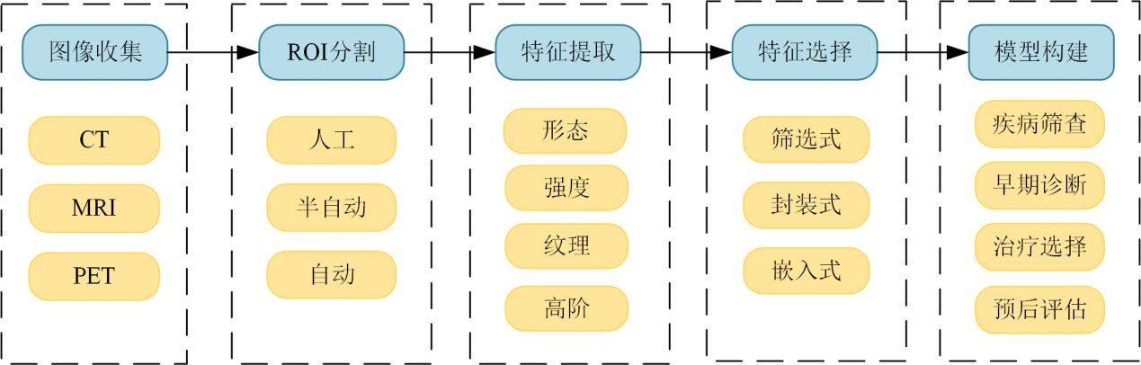

图1.1 影像组学分析步骤

Fig. 1.1 The analysis steps of Radiomics

（4）特征降维：从特征集中选择区分度好、可靠性高的特征用于模型训练，提高模型的泛化能力；影像组学可提取的特征数目多达上千个，在有限的样本条件下，特征维度超过一定界限，特征矢量中包含的无关特征和冗余特征会使分类器的性能下降，严重影响模型效果，而且训练模型的时间也会加大。提取出高通量影像学特征后，需采用统计分析，及应用筛选式、封装式或嵌入式的特征选择方法使特征矩阵降维，找到少数的真正关键的特征。

（5）模型建立：针对研究目标建立预测或分类模型。影像组学通过分类算法将其与疾病诊断、治疗、预后等进行相关。应用有效的分类算法可以提高结果的准确性，从而预测未知数据，最终获得满意的数据挖掘结果。分类算法并无统一的标准，目前，支持向量机(SVM) 因其简单有效最常被应用于影像组学诊断研究中。其他基于机器学习的分类方法还包括随机森林（random forest）、贝叶斯分类、K-最近邻法、决策树 、人工神经网络（Artificial neural networks，ANNs）、聚类分析（clustering analysis）、逻辑回归模型以及包含多种方法的集成算法、基于谱图理论的方法等。寻找合理的分类算法提高预测效能、降低过拟合风险是肿瘤识别中的关键问题，也将是影像组学的重大突破。

### 1.2.2 乳腺癌辅助诊断研究

本节主要介绍近年来基于X线或DCE-MRI影像分析、辅助乳腺癌诊断的相关研究。

Jothilakshmi等人[8]使用基于区域的方法对数字乳腺X线图像中肿块异常进行进行分割，基于灰度共生矩阵（GLCMS）从检测出的ROI样本中提取纹理特征，多SVM分类器得到了94%的分类准确率。Peter等人[9]提出了一种利用多分辨率技术开发乳腺钼靶X线诊断系统的方法，首先用不同尺度的RIPPLET变换对乳腺X线图像进行分解，然后从每个尺度图像中提取统计特征，使用SVM获得了较高的良恶性分类准确率。Alimudin等人[10]利用基于灰度共生矩阵(GLCM)的纹理特征和一些直方图特征来确定乳腺良恶性异常，使用经选择的有效特征特征（包括IDM，ASM，Energy，Contrast，Entropy-based GLCM，Histogram-based Entropy和Skewness），准确率达到86.67%。Ibrahim等人[11]对乳腺X线图像的感兴趣区域（ROI）进行shearlet变换，从不同的层次和方向提取纹理特征，使用核主成分分析（KPCA）方法，基于T值对特征进行排序并降维，shearlet-KPCA方法在KNN分类器下的准确率为89.8%，灵敏度为92.7%，特异性为93.8%。Uyun等人[12]重点研究了对从乳腺X线图像提取的特征进行特征选择的过程，基于决策树算法生成五个具有最佳分类效果的特征:slice，integrated density，area fraction，model gray value以及center of mass。准确率、灵敏度、特异性、FPR、TPR分别达到93.18％；7.5%；3.89%；6.33%和92.11%。Sharma等人[13]从乳腺X线照片中提取GLCM、GLDM和几何特征，以卷积神经网络为分类器完成了对乳腺组织良恶性的分类。Thawkar等人[14]从乳腺X线图像肿块中提取二十五个基于强度、纹理和形状的特征，采用step-wise Logistic回归技术选择六个最显著特征用于训练和测试支持向量机、K最近邻和决策树分类器，最终SVM取得了最优的分类性能。Singh等人[15]将腺X线图像中可疑区域的generalized pseudo-Zernike moments (GPZM) 和 pseudo-Zernike moments (PZM)特性作为纹理描述符，并提出了一种改进的分类器——自适应微分进化小波神经网络（Ada-DEWNN），提高了CAD系统的分类精度。Anter等人[16]将乳腺X线图像分割成大小为64×64像素的子图像，并将子图像中最高强度值点作为区域生长(RG)算法的种子点获取ROI。利用灰度共生矩阵提取纹理特征，并结合形状特征对ROI进行正常、良性或恶性的特征描述，取得了94%的AUC。Beura等人[17]利用二维离散正交S变换（DOST）从数字乳腺X线图像中提取系数。使用一种基于零假设检验和统计学‘two-sample t-test’的特征选择算法，从大量的DOST系数中选择最有意义的系数用作乳腺图像良恶性分类的特征。利用Adaboost算法，以随机森林作为基分类器，该方法在MIAS和DDSM数据库上的分类精度分别为98.3%和98.8%，AUC分别为0.9985和0.9992。

Shokouhi等人[18]提出了一种结合模糊C均值（FCM）聚类和血管性滤波的区域生长算法的DCE-MRI乳腺病变检测CAD系统。首先分割乳房区域，然后检测潜在病灶体素，作为种子区域生长算法的初始种子点。计算基于潜在病变区域的三维形态特征和动力学特征，送入SVM分类器，CAD系统准确地检测到94%的乳腺病变。Tzalavra等人[19] 对三种多分辨率变换，即离散小波变换（DWT）、平稳小波变换（SWT）和快速离散曲线变换（FDCT）在DCE-MRI中鉴别乳腺良恶性肿瘤的能力进行了比较研究。将分解后每个子图像的均值和熵用作纹理特征，输入到多个分类器中。其中，输入到线性判别分析（LDA）分类器的FDCT特征产生了最高的总体分类性能（准确率93.18%）。Cheng等人[20]获取DCE-MRI中乳腺肿块的定量药代动力学参数Ktrans、Kep、Ve、Vp和半定量参数TTP、MaxCon、MaxSlope、AUC；形态学特征（病变大小，边缘，内部增强模式），并评估时间信号强度曲线（TIC）类型。单用动力学参数、形态学特征加TIC类型和所有参数组合的logistic模型的诊断准确率分别为94.9%、89.0%和95.6%。Honda等人[21] 依据放射科医师经验确定出11个基于肿块的客观特征，来描述DCE-MRI图像中肿块的信号强度动态变化，得到了较高的分类准确率。Dalmış等人[22] 开发了基于DCE-MRI的CADx系统，采用 “multiseed smart opening”方法进行分割病灶，自动计算形态和动态特征，采用随机森林算法对良性和恶性病变进行分类，该系统在需要较少的用户交互情况下取得了较优越的分类性能。Fusco等人[23] 提出一种结合形态特征和动态信息的多分类器系统（MCS）对DCE-MRI乳腺病变进行分类，获得了良好的结果。Lu等人[24] 提出了一种磁共振成像的计算机辅助诊断（CADX）框架，该方案由若干基于机器学习的技术组成，特征提取包含形态学、纹理和Gabor特征。该框架优于大多数其他最先进的乳房MRI CADX系统。Pang等人[25] 采用Chan-Vese (CV) model level set (LS)方法分割DCE-MRI图像乳腺肿块，结合SVM分类器与ReliefF特征选择，将提取的形态特征和纹理特征合并为分类分数，该方法展现了足够好的分割性能和分类表现。Milenković等人[26] 提出一种基于二维纹理特征量化造影剂摄取时空变化的乳腺DCE-MRI诊断方法，并显示了其辅助临床决策的潜力。Fusco等人[27]提出了一种基于动态和纹理特征的多层感知器分类方法，对DCE-MRI乳腺病变进行分割，对比了98个动态特征、60个纹理特征和72个时空特征。结果表明，动态特征能使多层感知器能取得更好的准确性（91%）。

## 1.3 本文主要工作及论文结构安排

本文结合乳腺X线和DCE-MRI影像特征联合定量诊断乳腺癌，依照影像组学研究流程，设计了一套完整的多模态乳腺图像处理与分析方法，主要过程包括图像采集、ROI分割、特征提取、特征选择和分类，分析、探究多模态影像特征对提高乳腺癌个体化定量诊断水平的价值。

本文的具体工作流程如图1.2所示。首先分别针对X线和DCE-MRI，提出各自适用的图像分割方法，获取乳房及病灶区域，并研究了深度学习在乳腺图像分割的应用，得到了良好的分割结果。基于获取的ROI，通过计算机自动化算法提取图像特征，形成了高通量的X线特征集（包含形态、统计、纹理等8233维特征）和DCE-MRI特征集（包含形态、统计、纹理、动态等3095维特征）。

本文在以上工作中创新性提出基于四种不同角度提取特征的方式，即基于分割的病灶计算局部特征，基于整体乳房计算全局特征，在此之上计算特征的双侧差异，将病灶及病灶在另一侧乳腺中匹配区域的特征差异记为局部差异特征，将左右单侧乳房的特征差异记为全局差异特征，以这种方式更详细地描述所分析的感兴趣区域。综合局部特征，全局特征以及双侧差异特性进行对比分析，并将该方法应用于X线与DCE-MRI的结合上，通过多模态信息优势提高乳腺癌定量诊断的精确性。

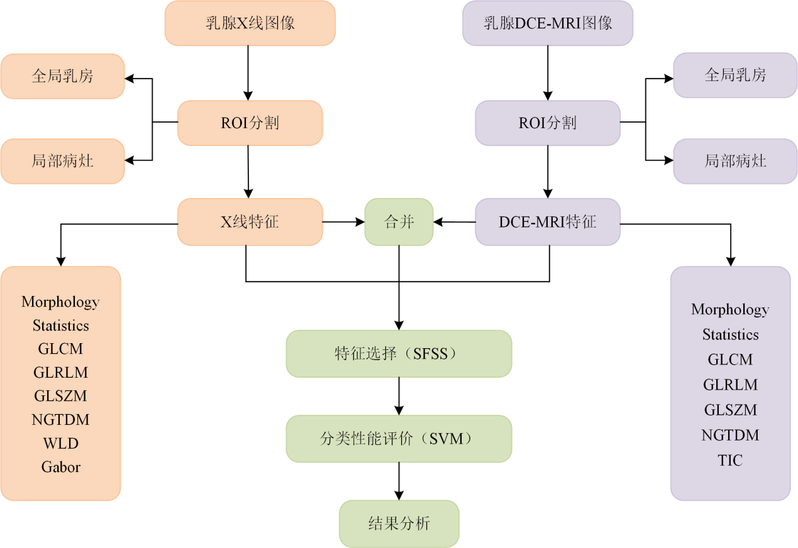

图1.2 本文工作流程图

Fig. 1.2 Flow chart of this paper

本文开展的主要研究工作以及论文的结构安排如下：

第1章：绪论。介绍文章的研究背景、关键技术的研究现状以及本文的研究内容和意义。

第2章：乳腺图像的ROI获取。分别针对X 线影像和DCE-MRI影像，提出相应的ROI自动检测与提取算法，精准分割出乳房及病灶区域，为提取特征作出有效的准备。基于改进的全卷积神经网络（Fully Convolutional Networks ，FCN）模型，进一步进行深度学习在乳腺图像分割上的应用研究。

第3章：定量化影像特征集的建立。采用四种不同的特征提取方式，分别为基于病灶提取局部特征，基于整体乳房提取全局特征，基于病灶及其对侧匹配区提取局部差异特征，基于双侧乳房提取全局差异特征，从4个角度解释乳腺癌不同层面的表现。实现海量、高级特征的提取与量化，建立起一套比可以较完整的反应乳腺图像上病变各类特异性的高通量特征集。

 第4章：基于多模态影像特征的乳腺良恶性病变分类。通过图像特征建立乳腺病变良恶分类的诊断模型，完成分类预测。计算准确率、敏感度和特异度，绘制ROC曲线并计算AUC值，用以上指标评价诊断效能，完成综合性的特征分析。对比本文结果与依据临床影像报告中BI-RADS分级判定的结果，探究通过影像学特征定量诊断乳腺癌对辅助医生临床诊断的有效性；对比多模态与单模态定量诊断，探讨多模态特征结合对提升诊断性能的帮助；对比不同特征提取方式在各模态诊断中的有效性及适用性，综合分析各类特征对鉴别诊断乳腺病变良恶性的价值。

第5章：总结与展望。对全文工作进行了总结，并对未来的研究方向进行了展望。

# 第2章 乳腺图像的ROI获取

图像分割是特征提取的前提，现有影像组学研究中使用的特征大多是单独基于肿瘤区域计算得到的，而有研究表明[28]，在不精确分割病灶的情况下，提取由整体乳房区计算得到的定量全局特征也可以作为乳腺癌的有效诊断指标。因此，本文不仅分割病灶计算局部特征，还基于整体乳房计算全局特征。本章提取乳腺X线与DCE-MRI图像中的整体乳房区域，并分割精确的病灶区域。

## 2.1 实验数据

本文的实验数据由112例高质量标准化的乳腺X 线和 DCE-MRI数据组成。实验数据由中国医科大学附属盛京医院提供，选取了2012年9月到2017年4月间接受检查的乳腺疾病患者配套的乳腺X线和DCE-MRI影像数据，每例检查均显示出可疑的病变。本实验所用数据经病理证实，67例为良性，45例为恶性。

### 2.1.1 乳腺X线图像

乳腺X线钼靶摄影检查使用索尼公司生产的全数字化乳腺摄影(full-field digital mammography，FFDM)检查设备 FDR-3000AWS进行。病人接受了标准的两种体位拍摄：内外斜侧位(Mediolateral Oblique，MLO)可以辅助医师诊断癌变是否已经扩散到叶腋；头尾位(Craniocaudal，CC)照片范围内包到更多的乳腺组织，可将在MLO体位中漏掉的组织(一般是下内侧腺体组织)显示出来。X线检查双侧乳腺的良、恶性病例CC位与MLO位图像分别如图2.1和2.2所示。

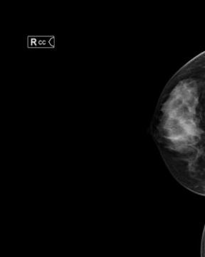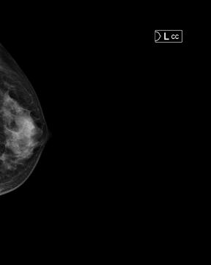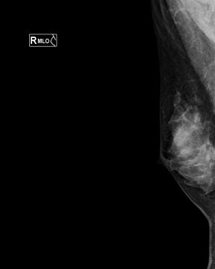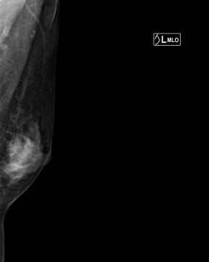

图2.1 良性病例X线检查双侧乳腺的CC位与MLO位图像

Fig. 2.1 X-ray/CC-view and X-ray/MLO-view images of benign cases

通过完全自动化的曝光控制，每一侧的乳房都获得这两个体位的标准视图，即每例患者的乳腺 X 线检查总共包括四幅图像：右侧CC位图像、左侧CC位图像、右侧MLO位图像和左侧MLO位图像。本文将CC位与MLO位图像分别记为X线/CC位与X线/MLO位。

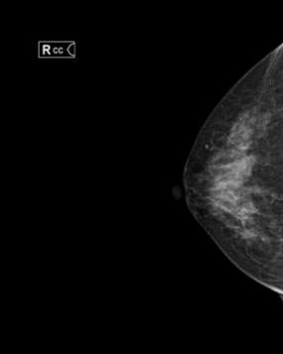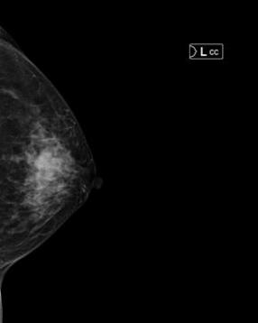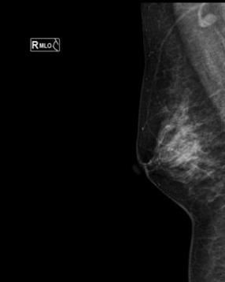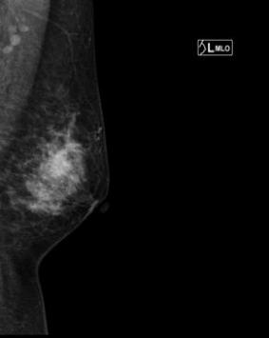

图2.2 恶性病例X线检查双侧乳腺的CC位与MLO位图像

Fig. 2.2 X-ray/CC-view and X-ray/MLO-view images of malignant cases

### 2.1.2 乳腺DCE-MRI图像

DCE-MRI影像数据由 GE 3.0T 的 Signa HDxt MRI扫描设备及乳腺检查专用线圈进行采集，采用 3D VIBRANT技术进行动态增强扫描。如图2.3所示，每位患者共扫描1个蒙版序列（S0）和8 个增强序列（S1~S8），每个序列包含多于70张的切片图像。

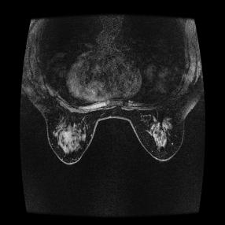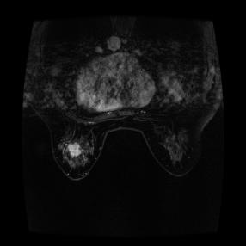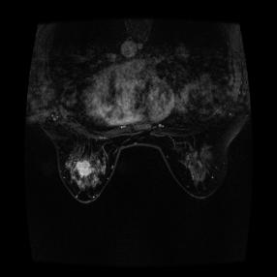

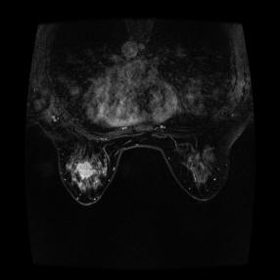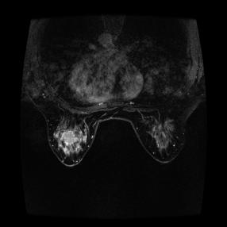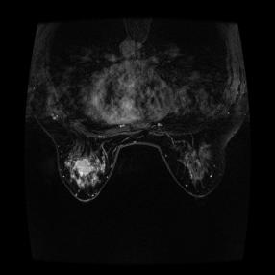

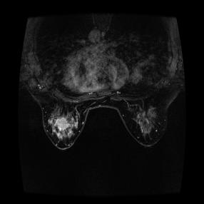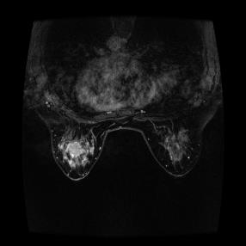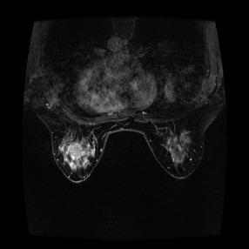

图 2.3 各序列中同一切片层的DCE-MRI 扫描图

Fig. 2.3 The same slice of each sequence of DCE-MRI scan images

参数翻转角被设置为15°，重复时间（Repetition Time，TR）为7.412ms，回波时间（Echo Time，TE）为4.25ms，重构层厚为2.2mm，图像尺寸为1024 ×1024。DCE-MRI成像采用的对比剂为拜尔马根维显，用量为25ml。注入对比剂后即刻采集，每个序列的间隔时间为1min。DCE-MRI图像的良性病例和恶性病例分别如图2.4和图2.5所示。

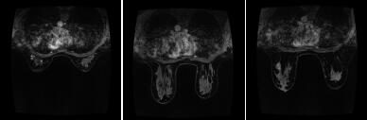

图 2.4 良性病例的DCE-MRI图像

Fig. 2.4 DCE-MRI images of benign cases

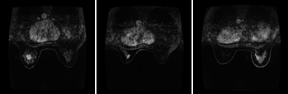

图 2.5 恶性病例的DCE-MRI图像

Fig. 2.5 DCE-MRI images of malignant cases

## 2.2 乳腺X线图像的ROI获取

### 2.2.1 X线图像预处理

乳腺X线图像对比度较低，首先应用对比度拉伸规范图像的灰度分辨率，标准化所有样本同时使乳腺病变特点显示更加清晰，提高后续操作的精确度。如图2.1所示，实验所用乳腺X线图像中存在不需要的医学标注信息，因此，要将这些位置处的像素值置零(X线图像中标注位置基本是一致的)。本文使用均值滤波降噪以去除其对病灶检测的干扰，并采用阈值法（Otsu 法）自动去除背景。此外，由于后文需要计算双侧不对称特征，为了更准确地匹配双侧ROI，将一侧乳房作为参考图像，另一侧为浮动图像，用仿射变换对左右乳图像进行配准。本文的研究分别分析双侧CC视图和MLO视图图像，经过以上操作，对X线/CC位图像的处理结果即为只包含乳房区域的乳房ROI图像。相比X线/CC位图像，X线/MLO位图像需要额外多一步去除胸廓与肋骨的操作，即丢弃胸肌内的所有像素，因为它们与乳房部分完全无关，没有对分类任务提供有益的信息，这样可减少后期的运算负担。X线/CC位图像预处理及乳房区提取结果以及X线/MLO位图像预处理及乳房区提取结果分别如图2.6及2.7所示。

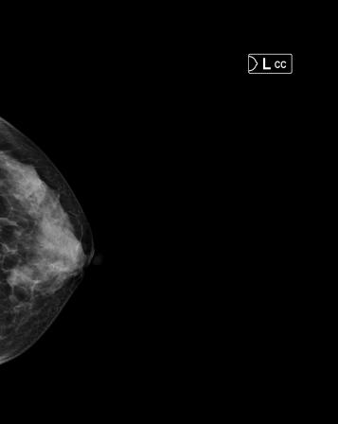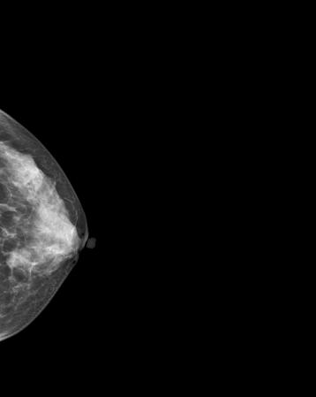

图2.6 X线/CC位图像乳房区提取结果

Fig. 2.6 Breast region extraction results of X-ray/CC-view images

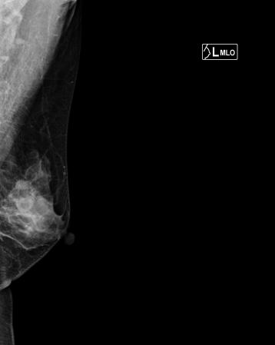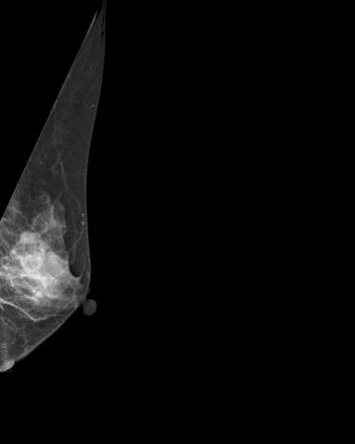

图2.7 X线/MLO位图像乳房区提取结果

Fig. 2.7 Breast region extraction results of X-ray/MLO-view images

### 2.2.2 X线图像病灶分割

本文将数学形态学技术应用于X线图像的病灶分割。开、闭操作是数学形态学的基础算法，开操作先腐蚀对象，然后通过同一个结构元膨胀恢复保留下来的物体的形状，其精度依赖于物体形状和结构元之间的相似度，恢复往往可能不精确，基于重建进行的开操作是以腐蚀结果为标记，原图像为模板进行膨胀，功能与单纯的开操作类似，但能更精确的恢复原物体形状。使用开操作能消去一些较小的高亮细节，闭操作与之相反，能弥补一些较暗的小细节，因此开操作结合闭操作在去除较小的明亮区域的同时消除灰度值低的孤立点，在有一定的平滑效果，能去除无关细节和噪声干扰，基于重建进行开闭操作还能进一步保留物体形状。假设目标物体（前景）是相对较亮的物体，背景对应暗的区域，那么前景位置将产生局部极大值，这样突出了前景及边界，可对物体和背景进行区分。

本文的X线图像病灶自动分割过程如图2.8，乳房区域内部是很不平滑的，散布着许多交叠的腺体和较暗的斑点(a)，病灶通常比周围腺体具有较高的亮度，病灶区域即为本节要提取的前景对象，使用连续的开、闭重建来处理图像，使目标病灶在其领域内体现为局部极大值区域，保留该区域即可获得病灶。在经过重建运算的输出图像（c）中，注意到较亮的细节和斑点等阴影对象被去除了，此时图像由许多内部灰度值一致的小区域构成，“局部极大值区域”在（c）比其周围的亮度值都大，（d）中标记的白色小区域均为局部极大值区域。如（d）所示，由于交叠腺体和噪声的干扰，此时检测的局部极值通常多于一个，保留图像中的所有局部极大值区域会存导致过分割现象，留下一些非目标病灶的连通区域，因此要添加约束条件，移除亮度及区域面积小于特定值的区域，将其他干扰腺体自动剔除，获得目标病灶区域（e）。通过孔洞填充，开闭操作等形态学处理滤掉突刺，填补缺口，平滑病灶边缘（f），得到最终的病灶分割结果（h）。

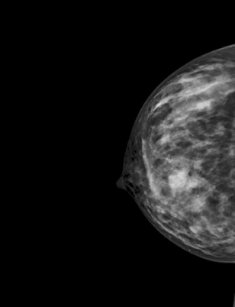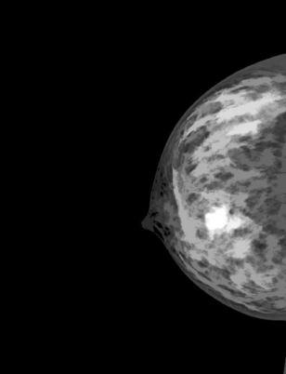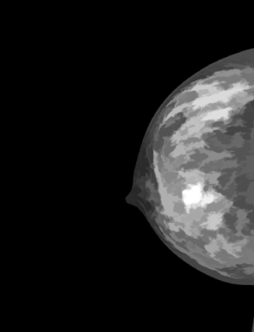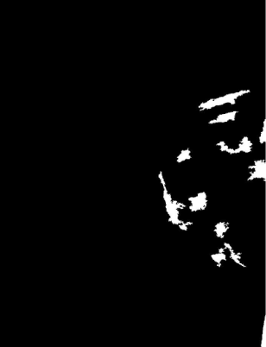

（a）原图像 （b）开重建 （c）闭重建 （d）局部极大值区域

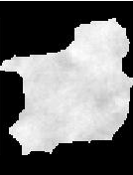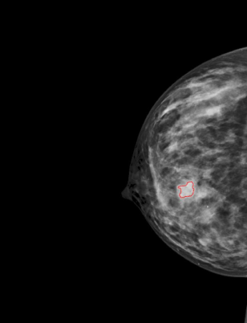

（e）病灶区域 （f）边界平滑 （g）放大病灶区域 （h）病灶分割结果

图2.8 基于形态学的乳腺X线图像病灶自动分割过程

Fig. 2.8 Automatic segmentation of the lesion of X-ray image based on morphological operation.

图2.9与图2.10为最终的结果展示，上下分别为同一患者CC位与MLO位。

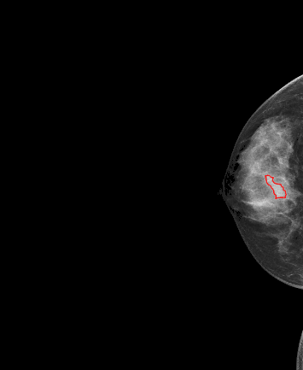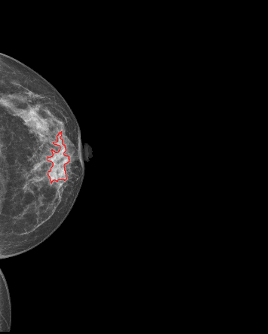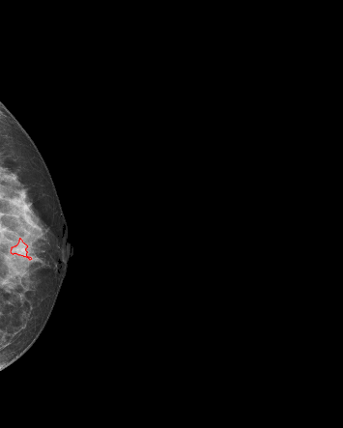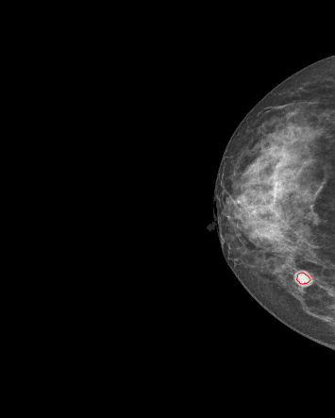

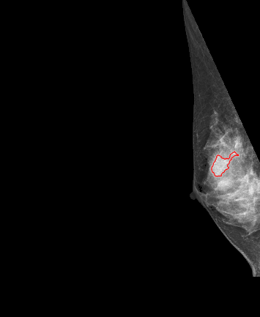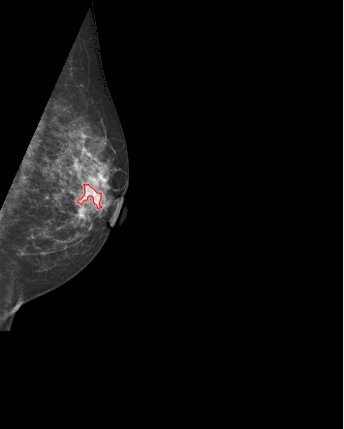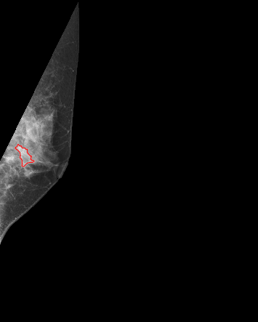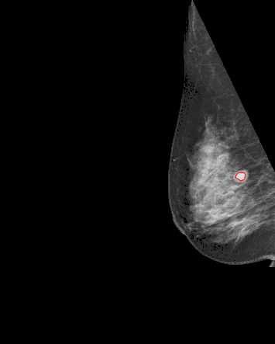

图2.9 乳腺X线图像良性病灶自动分割结果

Fig. 2.9 Automatic segmentation results of the benign lesion of X-ray images

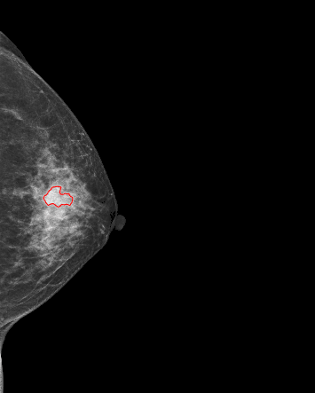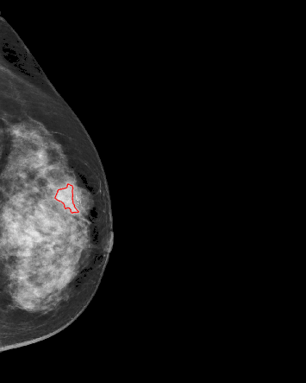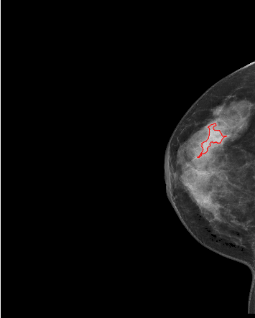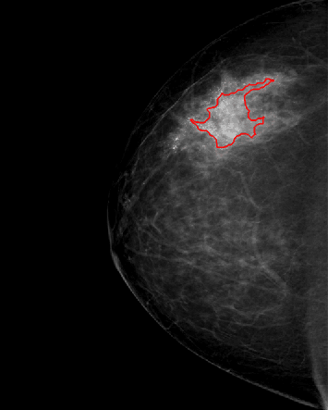

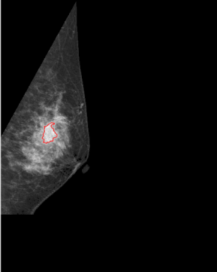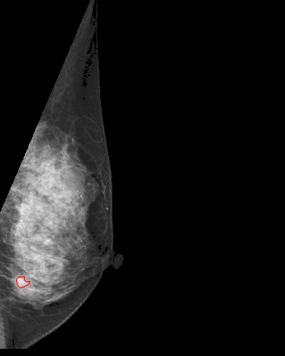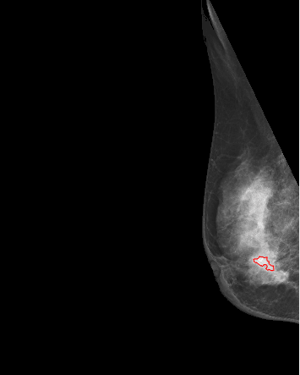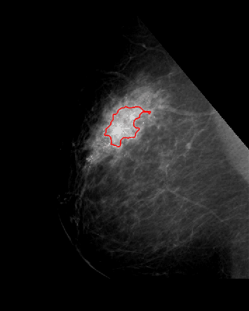

图2.10 乳腺X线图像恶性病灶自动分割结果

Fig. 2.10 Automatic segmentation results of the malignant lesion of X-ray images

## 2.3 乳腺DCE-MRI图像的ROI获取

### 2.3.1 DCE-MRI图像预处理

乳腺DCE-MRI图片背景中包含大量以高斯分布为主的噪声，使用高斯滤波去噪，滤波器采用5×5大小的模板，标准差σ取0.1（图2.11）。

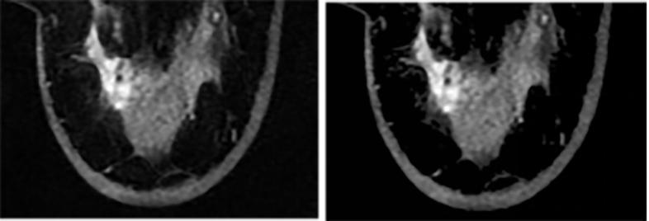

图2.11 DCE-MRI图像高斯滤波结果

Fig. 2.11 Gaussian filter results of the DCE-MRI image

使用直方图均衡技术进行图像增强，使图像的细节更加清晰。应用阈值处理去除背景，寻找一条接近胸壁的直线将胸腔与乳房区分开，保留分隔线以下部分，得到只包含整体乳房区的ROI图像（图2.12）。

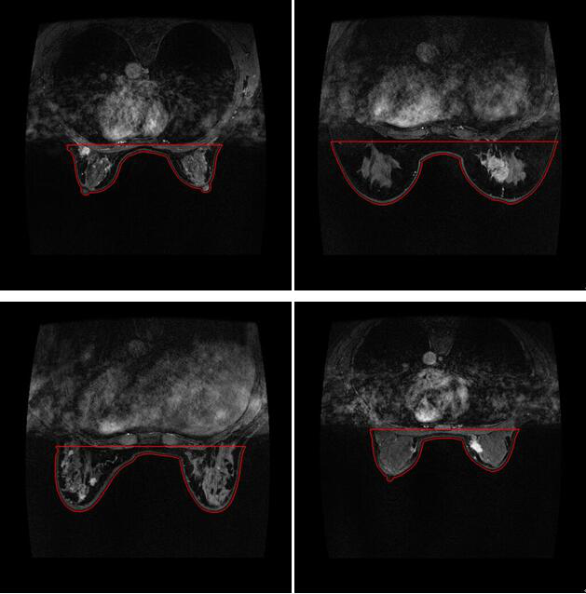

图2.12 DCE-MRI图像乳房区域提取结果

Fig. 2.12 Breast region extraction results of DCE-MRI images

对DCE-MRI通常会有多序列图像间的配准，但由于本文所使用的来自Signa HDxt MRI扫描设备的图像是极具稳定性的序列图像，可省去序列间的配准，只针对本文进行双侧乳房的配准。以DCE-MRI整体乳房图像的中线划分左右乳，图2.13（a）显示了双乳配准效果。为了更清楚地观察变化，在图2.13（b）中以叠加的形式显示双侧乳房，两侧的差异用色彩来表示，可以看到双侧乳房轮廓在配准后更加匹配。

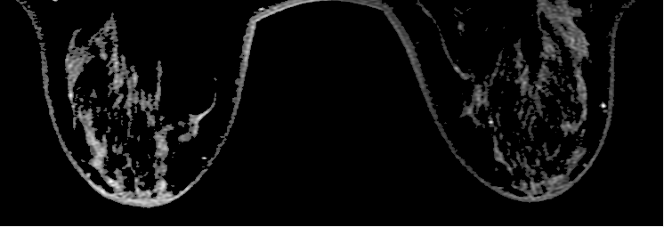

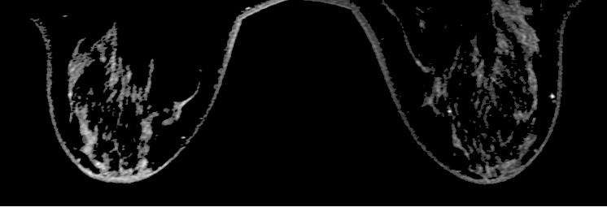

(a)

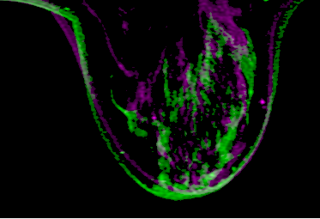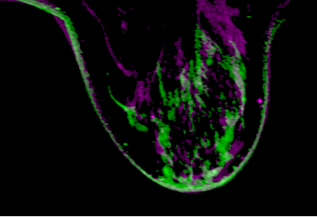

(b)

图2.13 DCE-MRI图像双侧乳房配准结果

Fig. 2.13 Bilateral breast registration results of DCE-MRI images .

### 2.3.2 DCE-MRI图像病灶分割

本文将传统的区域生长算法推广到三维，研究乳腺 DCE-MRI病灶的自动分割方法，对初始生长种子点的确认、生长规则提出了以下改进：

首先，利用K-means算法对整体乳房区域进行初始划分，设置参数K=10将乳房区划为10类，由于病灶区域内的点像素值比较高，将经过聚类后的子区域中平均像素值最高的区域认定为病灶所在区域，将该区域的重心定为种子点。由于可能存在亮度较高的噪声点，直接通过这种方式抽取出的区域很可能是噪声点所在区域。为解决这个问题，在提取可疑子区域前加上约束条件，去除面积过小的区域，适当避免了噪声的影响和种子点的误选。

然后，以计算机自动搜索的病灶种子点为基础开始生长过程，自适应阈值与当前区域标准差成正比，限制一定的生长范围，使新纳入的像素点距离初始种子点不超过200像素，防止过分割。为适应DCE-MRI三维图像特点，将二维区域生长改进为三维区域生长，去除生长得到的三维病灶周围的小区域，平滑边缘，得到了较准确的病灶分割结果（图2.14）。

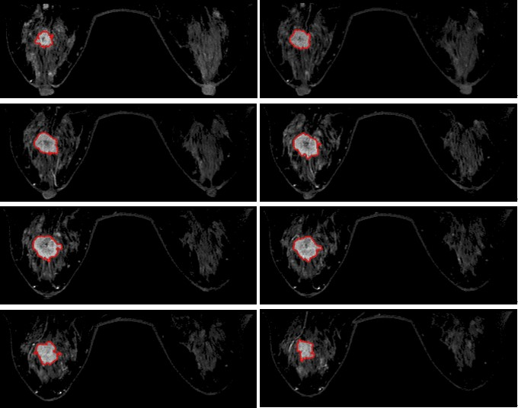

图2.14 乳腺DCE-MRI图像三维病灶分割结果

Fig. 2.14 3D Lesion segmentation results

由结果可见，本文分割边缘清晰，较好地保留了肿块的针状化，毛刺等不规则特征，无论是良性还是恶性病灶都得到了很好的分割效果（图2.15、图2.16）。

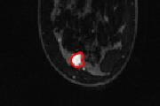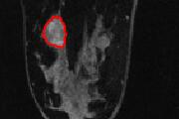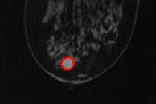

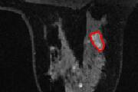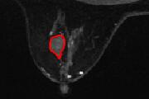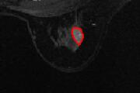

图2.15 乳腺DCE-MRI图像良性病灶分割结果

Fig. 2.15 Segmentation results of benign lesions of DCE-MRI images

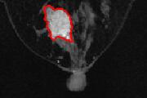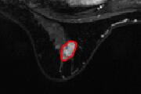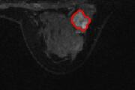

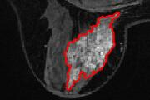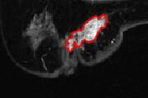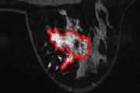

图2.16 乳腺DCE-MRI图像恶性病灶分割结果

Fig. 2.16 Segmentation results of malignant lesions of DCE-MRI images

本文后续工作，包括基于深度学习的图像分割研究及定量特征提取都依赖于本章的结果，自动算法可能存在误差，本文允许通过手动方式进行修正，以确保最准确的分割结果。

## 2.4 深度学习在乳腺图像分割中的研究

精准的分割可以为进一步的医学图像分析提供很好的前提，上文中所设计的分割方法在我们的数据集上获得了满意的分割效果，但这些基于图像处理的算法不能满足临床海量数据的应用要求。本节应用深度学习方法，基于一种改进的FCN模型，开展了乳腺DCE-MRI图像的语义分割研究。

### 2.4.1 语义分割的基本思想

近年来，深度学习逐渐兴起成为图像分析领域的热点，被广泛应用于解决计算机视觉任务，并在图像分割方面展现了优越的性能[29]。最初基于深度学习的图像分割方式是使用像素周围的区块来进行分类，传统的卷积神经网络（CNN）就是被这样应用于定位分割任务中的，而由于受到网络中全连接层的限制，图像的输入尺寸必须固定，这种基于区块的分割方式有待改变[30]。

2015年，[全卷积网络(](http://www.gezida.com/checkReport/javascript:RedReportDetails('bf6c953c5faf46a5a2aa6633cbc143c1','null','003b681274174e6c98e9f43cd2c1bcb6');)Fully Convolutional Networks，FCN）问世[，将端到端的卷积网络推广到语义分割中](http://www.gezida.com/checkReport/javascript:RedReportDetails('bf6c953c5faf46a5a2aa6633cbc143c1','null','003b681274174e6c98e9f43cd2c1bcb6');)[[31]](http://www.gezida.com/checkReport/javascript:RedReportDetails('bf6c953c5faf46a5a2aa6633cbc143c1','null','003b681274174e6c98e9f43cd2c1bcb6');)[。](http://www.gezida.com/checkReport/javascript:RedReportDetails('bf6c953c5faf46a5a2aa6633cbc143c1','null','003b681274174e6c98e9f43cd2c1bcb6');)FCN由CNN改进而来，它的做法是用卷积层代替全连接层进行预测，经过最后一个卷积层后进行反卷积操作，相当于将特征图上采样回原图尺寸。该方法是对图像像素级的分类操作，即将每一个像素点分配为某一对象类别从而达到分割的效果，可以处理任意大小的图像。从深度学习被引入语义分割这个任务以来，已经有了不少基于FCN开发的分割模型和图像分析方法[32-35]。Chen等人提出了一种用膨胀卷积和金字塔型的空洞池化结构改进的FCN模型[36]，这种新模型比传统的FCN在自然景物分割问题上的表现更准确，并且提高了处理速度。本文将这种改进的FCN模型应用于乳腺DCE-MRI图像的全自动分割，探究其在医学图像领域的适用性。

2.4.2 改进的FCN模型框架

（1）新的上采样卷积方案-膨胀卷积

FCN先对图像卷积再池化，然后通过反卷积层将缩小的特征图还原回原图像尺寸进行预测，池化的过程会损失像素的位置信息，虽然理论上可以通过减少池化层解决这个问题，但这样就改变了CNN前几层的网络结构，在进行自己的任务时无法使用迁移学习微调（fine-tune）已训练好的权重，而要使用随机初始化的权重进行训练，很多小规模的数据集就无法处理，因为由于数据量小，很可能出现过拟合、模型Loss不收敛等问题。

本文使用的改进FCN模型DeepLab移除了FCN中最后几个下采样层，然后使用了一种新的膨胀卷积（dilated convolution）。考虑到图像中相邻像素包含的信息几乎相同，卷积时将这些点全部纳入计算显得冗余，因此膨胀卷积核在正常的卷积核里面增加空洞（图2.17），根据不同扩张率增大核尺寸，滤波器的视野相应得到扩展，卷积时跳掉一些已有的像素，将原本的连续连接关系变成跳跃连接的，只有扩张前的原始单元将会产生计算结果，相比常规的卷积够对应得到更大感受野，且特征图可以保持在一个相对大的尺寸，不需要再进行上采样，直接进行插值放大就可以得到一个相较FCN更为精准的结果。

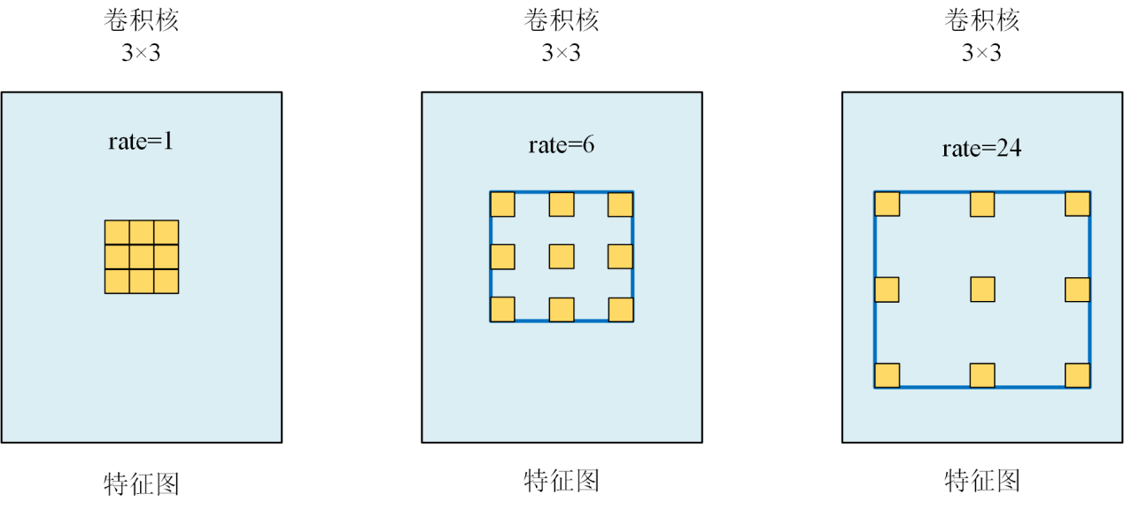

图2.17 不同扩张率（rate）的膨胀卷积核（rate为1时即为普通的卷积结构）

Fig. 2.17 Dilated convolution kernels with different rates

对于传统网络结构中的池化操作，滑窗移动的步长(stride) 通常取2，池化后会提高特征图中像素点的感受野，但同时降低了分辨率使特征图缩小，这时的采样显得稀疏，图像中的某些位置信息就丢失了。若直接将步长改小，确实能得到更加密集的特征图，可是却也导致后面感受野变小，该问题体现在图2.18(a) (b)中。相比池化再反卷积的方法，直接使用膨胀卷积，不仅提高特征图的空间分辨率，而且保证这样的池化后的感受野不变，以更大的接受域来保持图像的空间信息，图2.18（c）即为膨胀卷积。

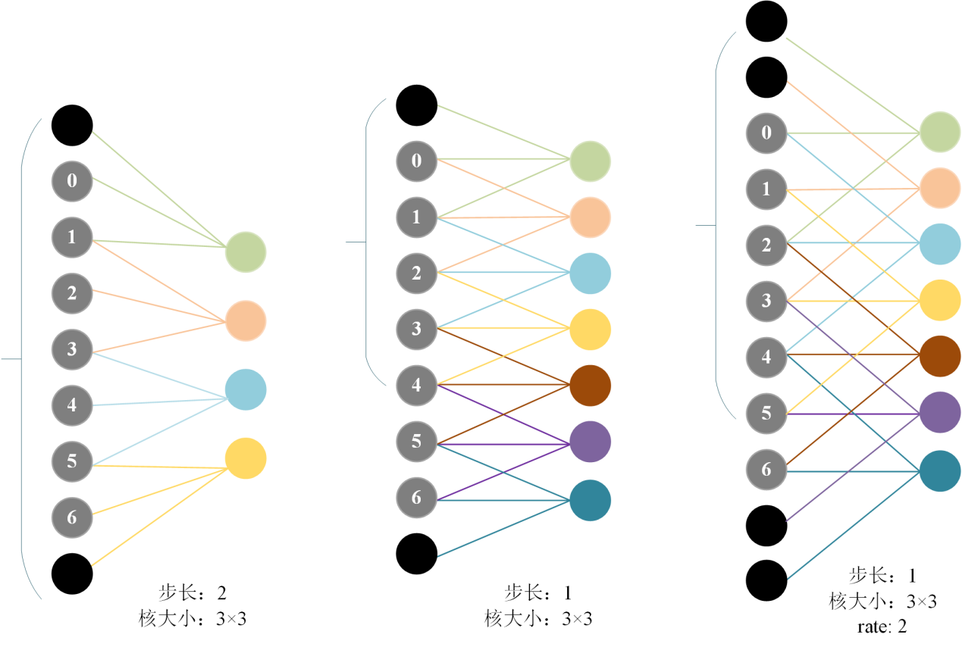

图2.18 （a）普通池化，stride为2，感受野为7（b）密集池化，stride为1，感受野为5（c）膨胀卷积，stride为1，感受野为7

Fig. 2.18 (a)pooling，stride=2，receptive fields=7(b)pooling，stride =1，receptive field =5 (c) dilated convolution，stride = 1，receptive field =7

（2）多尺度图片表达-空洞空间金字塔池化(atrous spatial pyramid pooling，ASPP)

物体存在不同的尺度，不同感受野捕捉不同尺度的特征，即使用不同采样率的卷积核可获取多尺度的语境信息。ASPP提供了一个在空间维度上实现金字塔型的空洞池化的模型，这个并行的多尺度处理结构的作用就在于以多个比例捕捉图像的上下文，从而对任意尺度的区域或对象进行分类，同时防止了直接上采样得到的结果过于粗糙，使结果得到优化。

具体操作就是在特定特征层使用不同扩张率进行并行膨胀卷积，rate分别为6，12，18，24，对应感受野为13×13，25×25，37×37，49×49，相当于获取4种感受野的通道特征，在4个尺度上进行语义分类推断，不同rate的滤波核形成的特征图通过一个融合层融合在一起，相当于概率的相加，4个尺度共同决策出概率值。融合的特征图由双线性插值重新采样，最后将输出尺寸变回到原图像尺寸。本文所使用的基于ASPP的FCN结构如图2.19所示。图中C，P，F分别表示卷积层，最大池化层和融合层，dropout 和ReLU并未在图中画出。

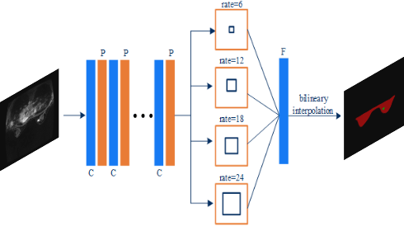

图2.19 ASPP结构示意图

Fig. 2.19 The main architecture ASPP

（3）边界分割的优化-全连接条件随机场

全连接条件随机场(Fully-Connected Conditional Random Fields，CRF)是一种图模型，常用于分割的后处理。它基于图片像素值计算能量，将原始粗分割结果（双线性插值后的概率值图score map）中像素强度相似的相邻点标记为同一类别，通过迭代方式对标签值重新分配，不断优化分割效果，实现图像目标边界的精确分配。

### 2.4.3 网络训练与测试结果

2.4.3.1 数据集及标签准备

实验使用的图像为从本研究数据集DCE-MRI序列中选取的包含可见肿块的连续切片，为扩大数据集，加入了对应的减影图像（增强序列图像减去掩模图像），共获得9340张训练样本。

有监督学习的训练过程是通过标签反向传播进行的，标签的准备是语义分割的关键步骤。传统图像分类问题中，标签只需要输出表示整个图像类别值的一个标量，而语义分割是将目标类别值分配给输入图像的每个像素，也就是说，对应输出分割图的标签也需要是二维的。

本文利用上一章中确认过的乳腺DCE-MRI分割结果制作标签，为减少冗余信息并适应网络需要的输入大小，首先将1024×1024 大小的原图像重采样到417×417，然后对每个像素定义变量xi，表示该点指定的标签值。在本文中，使背景及胸腔的xi=0，乳腺区域xi=1，病灶区域xi=2。图2.20为原始DCE-MRI切片及其标签的示例。

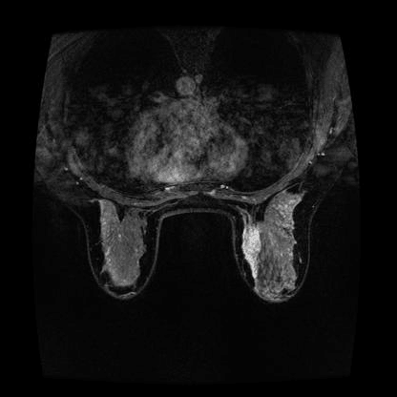

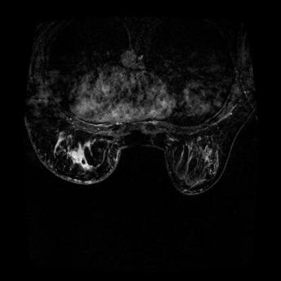

图2.20 原始图像及其标签

Fig. 2.20 The original image and its label

2.4.3.2 网络设置

本文基于迁移学习，利用训练好的模型中前几个卷积层的特征提取能力提升学习效率。使用以VGG-16为基础网络改进的全卷积网络DeepLabv2进行实验，表2.1列出了本文网络使用的详细结构参数。该模型将VGG-16中pool4和pool5的步长设置为1，pad为1，从而去除掉一些下采样操作。ASPP结构使用pool5的输出作为输入，使用四个不同rate的膨胀卷积层和池化层进行特征提取。fuse层将四个不同的分支所输出的特征图进行融合，并经过interp层进行上采样，将特征图还原到和输入相同的大小，输出对应的分割结果。

表2.1 网络框架

Table 2.1 Structure of the model

|  |  |  |  |  |  |
| --- | --- | --- | --- | --- | --- |
| Layer | Kernel | Stride | Pad | Dilation | Output |
| data | - | - | - | - | 417×417 |
| conv1-1 | 3×3 | 1 | 1 | - | 417×417 |
| conv1-2 | 3×3 | 1 | 1 | - | 417×417 |
| pool-1 | 3×3 | 2 | 1 | - | 209×209 |
| conv2-1 | 3×3 | 1 | 1 | - | 209×209 |
| conv2-2 | 3×3 | 1 | 1 | - | 209×209 |
| pool-2 | 3×3 | 2 | 1 | - | 105×105 |
| conv3-1 | 3×3 | 1 | 1 | - | 105×105 |
| conv3-2 | 3×3 | 1 | 1 | - | 105×105 |
| conv3-3 | 3×3 | 1 | 1 | - | 105×105 |
| pool-3 | 3×3 | 2 | 1 | - | 53×53 |
| conv4-1 | 3×3 | 1 | 1 | - | 53×53 |
| conv4-2 | 3×3 | 1 | 1 | - | 53×53 |
| conv4-3 | 3×3 | 1 | 1 | - | 53×53 |
| pool-4 | 3×3 | 1 | 1 | - | 53×53 |
| conv5-1 | 3×3 | 1 | 2 | 2 | 53×53 |
| conv5-2 | 3×3 | 1 | 2 | 2 | 53×53 |
| conv5-3 | 3×3 | 1 | 2 | 2 | 53×53 |
| pool-5 | 3×3 | 1 | 1 | - | 53×53 |
| atrous\_1 | 3×3 | 1 | 6 | 6 | 53×53 |
| atrous\_2 | 3×3 | 1 | 12 | 12 | 53×53 |
| atrous\_3 | 3×3 | 1 | 18 | 18 | 53×53 |
| atrous\_4 | 3×3 | 1 | 24 | 24 | 53×53 |
| fuse | - | - | - | - | 53×53 |
| interp | - | - | - | - | 417×417 |

由于医学图像ROI与背景的比重差异比较大（通常是背景占比远大于目标区域），所以本文对网络的损失函数进行了优化，引入了加权三元交叉熵损失函数（weighted Ternary Cross Entropy loss）(式2.1)，当目标类分类错误的时候，乘以较大的权重因子，当背景类分类错的时候，乘以较小的权重因子。以此缓解分割目标区域和背景之间面积不平衡问题，改善分割网络，使它更适合解决本文图像的分割问题。

 (2.1)

其中，*ŷ*为预测结果，y为金标准，背景、乳房区域和病灶区域的w分别取0.05，0.15，0.8，这些数值是根据各部分在图像中的大致占比分配的。

损失函数的优化通过改写一个WeightedSoftmax函数加进去caffe中。具体做法是在：1、在caffe.proto文件中的layer parameter添加新的选项（optional），表示是否使用加权2、在include/caffe/layers和src/caffe/layers中改动softmax\_loss\_layer.cpp文件和softmax\_loss\_layer.cu文件，将权重因子带入前向和反向传播。

2.4.3.3 网络训练及测试

实验在装有Linux Ubuntu 16.04 LTS 64位操作系统的电脑上进行，使用英特尔酷睿CPU（Intel core i5 6300HQ），8 GB内存和NVIDIA GeForce GTX 1060显卡。网络的初始权重经由PASCAL VOC 2012数据集预训练，针对我们的训练数据进行权重参数的更新。模型得到输出张量后，计算标签图像与预测图像像素之间的加权交叉熵，使用反向传播算法训练网络。

将数据集的9340张图片划分为一个训练组（6170张图像训练和优化模型，一个测试组（3170张图像）评估模型的性能，训练组和测试组之间不存在相同的患者。CRF作为后处理，不参与训练，在测试集输出结果后使用。

在本文中，模型解决的是三分类问题，输出是一张与输入图像大小相同的预测图，对于输出图像的每一个点，被预测属于乳房区域的像素值为1，被预测属于病灶区域的像素值为2，其余部分则为0，图2.21展示了模型的输出效果。

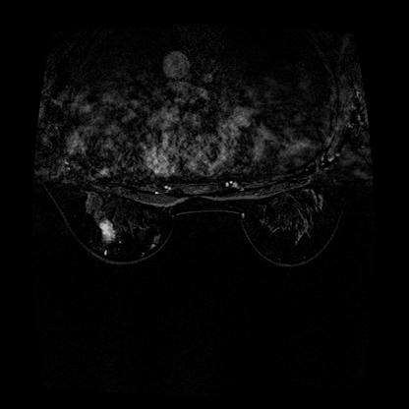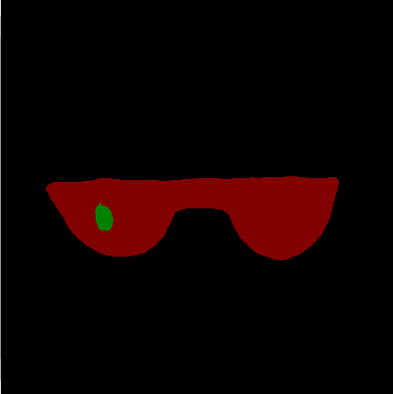

图2. 21 模型的输出效果

Fig. 2.21 The output of the model

2.4.3.4 性能评价

骰子相似性系数（Dice's coefficient，DSC）是用来评价分割结果的常用标准，骰子系数的计算方法如下：

 (2.2)

其中 A 和 G 分别表示自动分割的结果与金标准的结果。DSC(A，G)表示分割结果与金标准之间的骰子系数。DSC反映分割结果和金标准的重叠程度，交叉重叠的像素越多，说明分割算法的效果越好。本文未经后处理的原始分割结果的DSC曲线如图2.22所示。

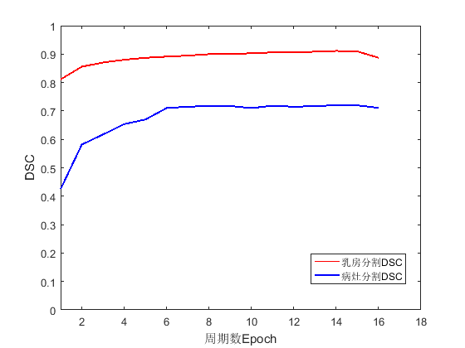

图2.22 未经后处理的原始分割结果

Fig. 2.22 Segmentation results without reprocessing

从图2.22可以看出，乳房分割的准确率稳定在90%附近，病灶分割的准确率稳定在71%附近，同时还可看出，并不是[迭代次数越多效果越好，](https://www.baidu.com/link?url=NN5xJPdcmmsh1HrSO1c9ILz1gAAkJ_cPMSPfRWwEsQ_XLr24QiHB4jLu78SMzYifnHsGDsvxc_ITCPdYTSzB5k6L_16CRHsnVpb8A8uWugq&wd=&eqid=faa7b648000488ea000000035aee8a6d" \t "_blank)到一定次数，模型准确率趋近于饱和，甚至还可能会产生过拟合，造成准确率的微微下降。本文的模型经10个迭代周期（Epoch）后基本已达到稳定。将原始分割结果送入CRF 来进行改进，增强分割结果的边界信息，减少一些误分割现象。图2.23展示了CRF对恢复精确边界的改善。

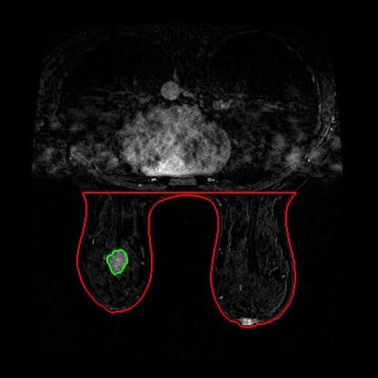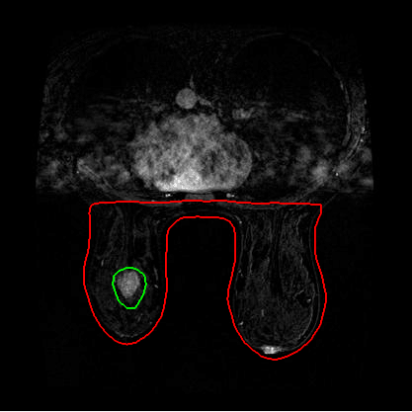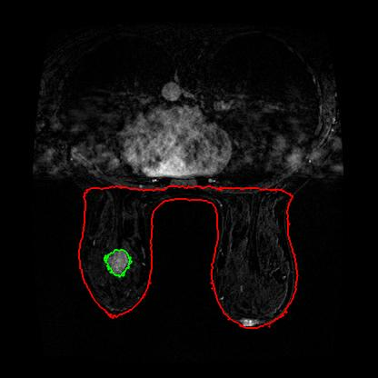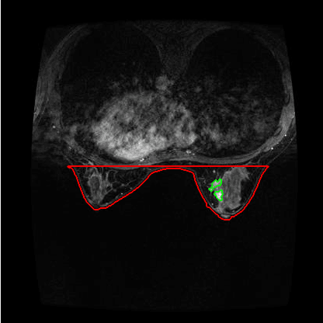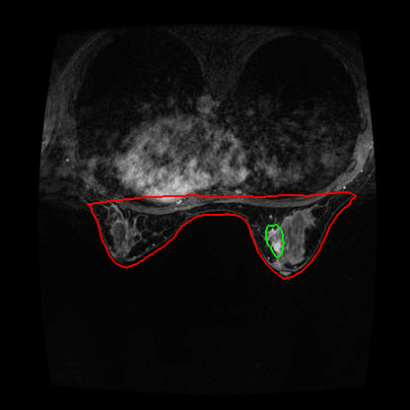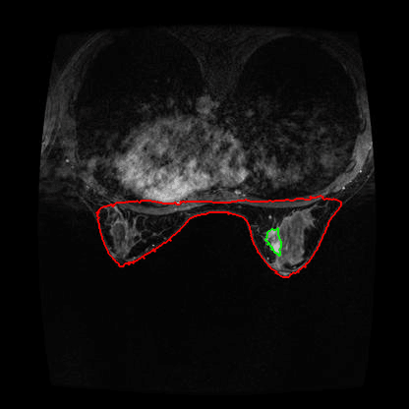

|  |  |  |
| --- | --- | --- |
| (a) 金标准 | (b) 未经CRF的分割结果 | (c) CRF后的分割结果 |

图2. 23 分割边界的优化

Fig. 2.23 Optimization of segmentation boundaries

由图2.23可见，乳房的原始分割结果已经很标准，加上CRF后DSC提高了2个百分点，达到了92.09%。而对于病灶分割，原始结果还是有一些处理比较粗糙的地方，能精准定位病灶但边缘约束不够强，加上CRF的输出结果拥有更加细致的边界，病灶轮廓能更好的贴合金标准，病灶分割的DSC由71.74%大幅度提高至82.59%，图 2.24是本文最终的分割效果示例。

乳腺图像分割是乳腺癌辅助诊断，检测和识别系统中关键的一步，本文采用语义分割方法，使用结合膨胀卷积与ASPP技术的FCN模型输出初步的分割图，然后使用CRF优化前端的输出，最后得到精细的分割图。表2.2列出了本文方法与一些研究乳腺MRI图像分割的文献中，使用其它方法的结果之间的比较，无论在乳房区域分割还是病灶分割上，本文都得到了优越的成果。

相比传统图像处理方法，使用深度学习的分割方法，一旦模型训练好，送入新图片进行分割的时间复杂度降低，可重复性更高，是一种普适性的框架。本文结果证明了这种改进的FCN模型可以非常有效地应用于医学图像，取得令人满意的分割结果。这为临床乳腺影像分割提供了一种可靠的大规模图像数据处理方法，对乳腺癌影像辅助诊断的研究工作具有重要意义。

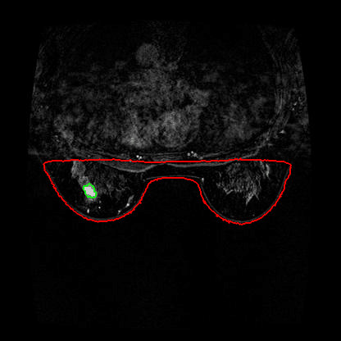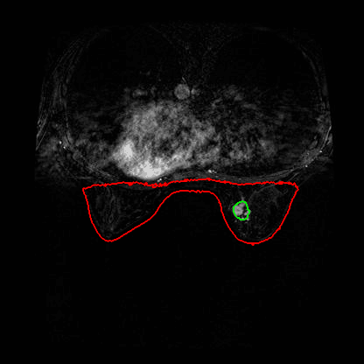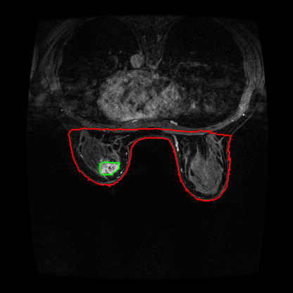

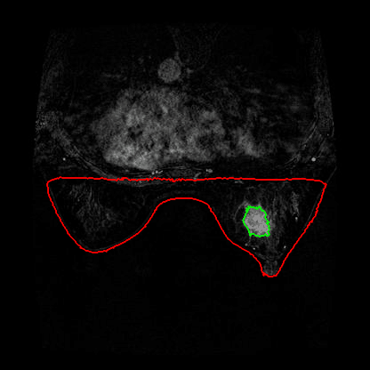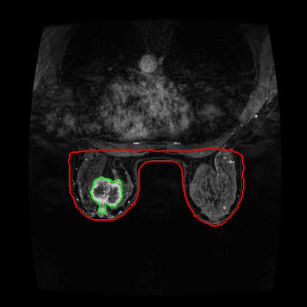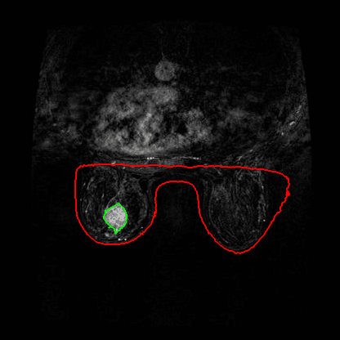

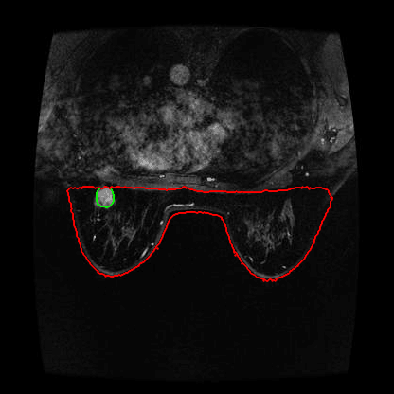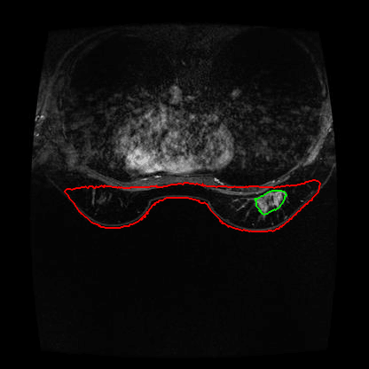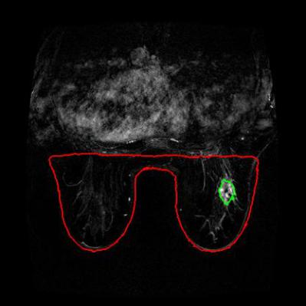

图2. 24 本文分割效果示例

Fig. 2.24 Examples of segmentation results

表2.2 本文与其它文献方法的比较

Table 2.2 Comparison between methods from literatues and our proposed method

|  |  |  |  |
| --- | --- | --- | --- |
| 乳房分割 | DSC | 病灶分割 | DSC |
| Atlas-based [37] | 0.8500 | clustering[40] | 0.7040 |
| Adaptive Thresholding [38] | 0.9000 | Watershed Transformation [41] | 0.7860 |
| Fuzzy C-means [39] | 0.9266 | K-Means[41] | 0.7320 |
| 本文方法 | 0.9209 | 本文方法 | 0.8259 |

## 2.5 本章小结

本章完成对X线DCE-MRI图像的ROI获取工作，基于阈值处理得到图像中的乳房区域，并重点研究针对两种图像分割病灶的自动化算法。

针对X线图像使用连续的开闭重建，去除高亮的噪声及无关的腺体干扰，

使目标病灶在其领域内体现为局部极大值区域，保留该区域获取病灶。

针对DCE-MRI图像，基于区域生长算法，首先使用K-means聚类，选取灰度均值最大区域重心为生长种子点，动态阈值选取与当前生长区域的标准差成正比，以期望为中心的灰度值范围纳入生长，在空间上将算法从x，y轴基础上扩展到z轴，实现DCE-MRI病灶的自动化三维分割。

在图像处理取得的分割结果的基础上，进一步开展基于深度学习的乳腺图像语义分割研究。选取10935张带有肿块的DCE-MRI切片图像，训练了一个具有膨胀卷积与ASPP结构的改进FCN模型，该模型能够有效分割出乳房与病灶，完成大规模图像分割工作。

本章使用的方法提高了图像分割的自动化程度并取得了较好效果，为后续的特征提取及分类识别工作打下了基础。

# 第3章 定量化影像特征集的建立

充足、高质量的特征数据捕捉可以代表输入图像的重要信息，是影像组学诊断疾病的基础。应用科学合理的特征提取方法，挖掘精准的特征数据来定量描述病变的属性是本文的核心。特征提取越全面，包含信息越丰富，特征意义越明确，所得到的信息就越贴近于临床需求[42,43]，本章应用大量的自动化数据算法，将图像转换为高通量可发掘的特征数据信息。

## 3.1多角度特征提取方式设计

在现有乳腺癌辅助诊断领域的研究中，特征提取通常只基于病灶计算，单独分析肿瘤对象，而本文将同时分析乳房整体对象，体现乳腺的全局特性。本文在第二章中分割了精确的病灶与整体乳房，对于将要计算的特征，基于病灶计算时记为局部特征，基于整体乳房计算时记为全局特征。以上就是原始的局部特征与全局特征，而已有研究实验表明，双侧乳腺不对称性是患乳腺癌风险增加的重要表征[44,45]，本文出于量化这种双侧不对称性的思想，进一步计算局部特征与全局特征的双侧差异。

如图3.1和3.2所示，病灶位置映射到对侧的正常乳腺组织，针对这个匹配区计算相应的特征值，取病灶ROI与其匹配区的绝对特征差值表述局部双侧不对称性，记为局部差异特征。

 (3.1)

其中，FL为左乳房计算得到的特征向量，FR为相应的右乳房特征向量。

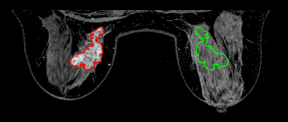

图3.1 DCE-MRI图像分割的病灶及其对侧匹配区

Fig. 3.1 Segmented lesions and its matching areas of DCE-MRI image

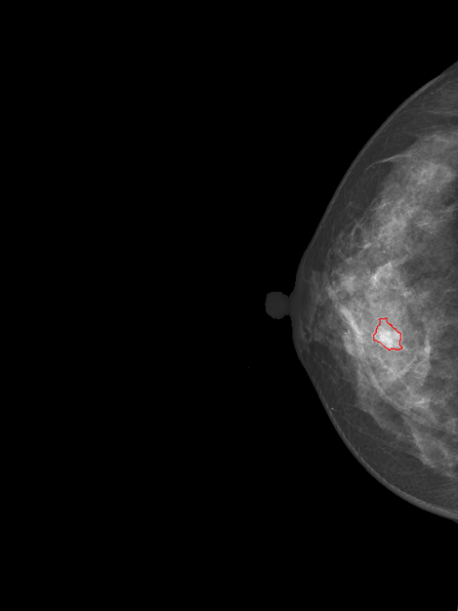 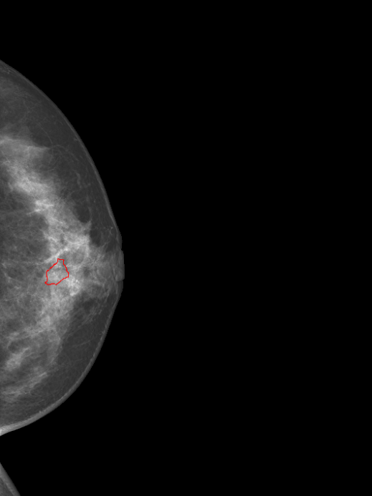

图3.2 X线图像分割的病灶及其对侧匹配区

Fig. 3.2 Segmented lesions and its matching areas of X-ray image

如图3.3所示，将DCE-MRI图像整体乳房区以乳房中心为轴分成左右单侧乳腺区，X线图像由于本身已是单独的左右乳图像则无需此操作。分别基于两侧乳房提取特征，取双侧绝对特征差值表述全局双侧不对称性，记为全局差异特征。

**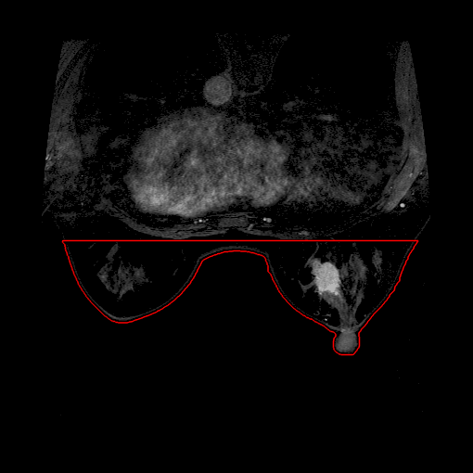**

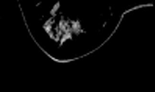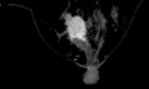

图3.3 DCE-MRI整体乳房分成左右单侧乳房

Fig. 3.3 Divided left and right breast from the entire breast

本文结合这四类方式（局部、全局、局部差异和全局差异）提取X线和DCE-MRI上多种类的图像特征，从四种不同的角度去描述病变特性。本文的特征提取流程见图3.4。

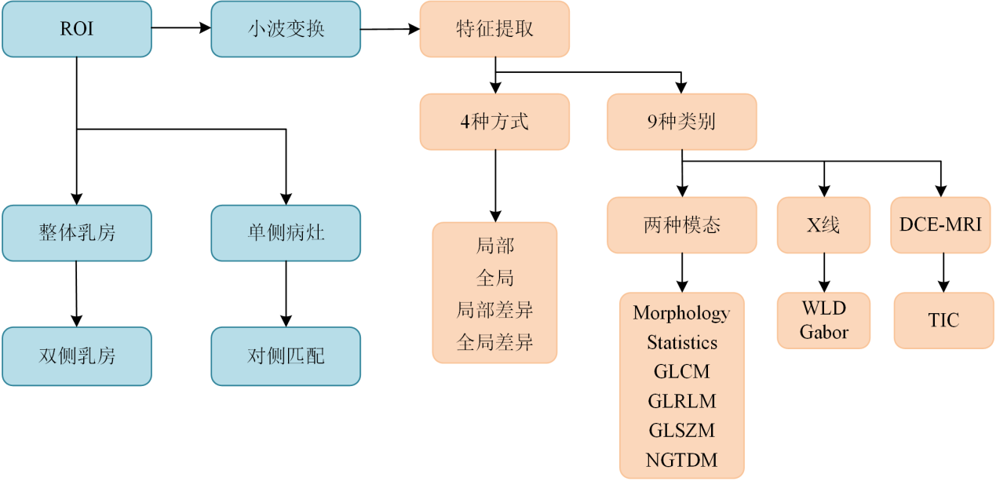

图3.4 特征提取流程图

Fig. 3.4 Feature extraction process

## 3.2 特征计算过程

### 3.2.1 形态特征的计算

形态（morphology）特征是指基于肿瘤的形状和大小来定量化的计算一些特征值。这些特征都是以医生临床经验为导向的，把医生临床经验及其衍生出来的特征定量化具有重要意义。在本小节中，对于三维MRI，V表示病灶的体积，A表示病灶的表面积，R表示与病灶体积相同的球体的半径。对于二维钼靶X线图像，V即为表面积，A为周长，R为与病灶面积相同的圆的半径。本文使用的部分形态学特征定义如下：

（1）肿瘤像素数（Volume）

像素数在二维图像中是指肿瘤区域内的像素个数，而在三维图像中则是指肿瘤体内所包含的像素个数。如图3.5所示为同一患者在DCE-MRI同一序列不同层的肿瘤分割结果，使用肿瘤分割结果的图片就可计算此患者肿瘤的体素个数。

（2）椭圆形\椭圆体相似度（Roundness）

所谓球形相似度，是指肿瘤的形状与椭圆形\椭圆体(二维\三维)的相似程度。定义此特征值为肿瘤长轴为基准，能够包含肿瘤的最大椭圆形\椭圆体与包含在肿瘤内的最大椭圆形\椭圆体之差。

 (3.2)

其中roundness表示特征值，表示能够包含肿瘤的最大椭圆形\椭圆体，表示包含在肿瘤内的最大椭圆形\椭圆体。Roundness的值越小，表明肿瘤越接近椭圆形\椭圆体。

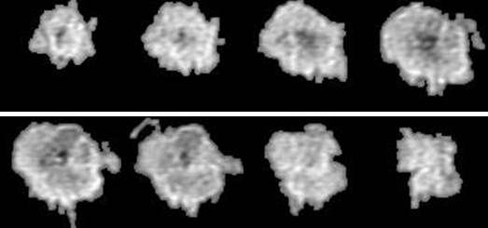

图3.5 同一患者在DCE-MRI同一序列不同层影像的肿瘤分割结果

Fig. 3.5 Tumor segmentation results based on the same sequence of DCE-MRI from one case

（3）球面\球体相似度（Sphericity）

 (3.3)

（4）形状紧密度1（Compactness 1）

 (3.4)

（5）形状紧密度2（Compactness 2）

 (3.5)

（6）表面密度（Surface Area Density）

 (3.6)

（7）球面\球体不对称性（Sphericity Disproportion）

 (3.7)

除以上特征外，本文还使用了其他形态学特征，包括（8）方向角（Orientation）：与病灶区域具有相同标准二阶中心矩的椭圆的长轴与水平轴的夹角；（9）坚固度（Solidity）：同时在病灶区域和其最小凸多面体中的像素比例，反映区域的固靠性程度；（10）凸壳（Convex Hull Volume）：包围病灶的最小凸多面体的像素数；（11）周长\表面积（Surface Area）：二维图像计算周长，三维图像计算表面积；（12）平均宽度（Mean Breadth）：与病灶有相同体积的球体直径；（13）3D最大径（Max 3D Diameter）：病灶表面上像素的最大成对欧氏距离。以上就是本文所使用的13个形态学特征，特征引自文献[46,47]。

### 3.2.2一阶统计特征的计算

统计学（statistics）特征分为一阶统计学特征和多阶统计学特征，本节所计算的皆为一阶统计特征即强度特征，描述像素灰度的分布信息，借助统计学方法量化这些影像上肿瘤像素点分布的情况。在本小节中，以X表示肿瘤的三维图像，N表示该图像上所有肿瘤体素点的和，V表示肿瘤的体积，A表示肿瘤的表面积，P表示像素分布直方图，Nmax表示肿瘤图像的最大灰度级。部分统计特征定义如下：

（1）像素分布峰度（Kurtosis）

 (3.8)

其中平均值。

（2）像素偏度（Skewness）

 (3.9)

（3）像素标准差(Standard Deviation)

 (3.10)

（4）像素方差（Variance）

 (3.11)

（5）像素能量值（Energy）

 (3.12)

（6）像素均方根（Root Mean Square）

 (3.13)

（7）像素熵（Entropy）

 (3.14)

（8）像素分布均匀性（Uniformity）

 (3.15)

除以上特征，本文还计算（9）所有像素灰度值与均值绝对差值的均值（Mean Absolute Deviation）；（10）所有像素灰度值与均值绝对差值的中值（Median Absolute Deviation）；（11）四分位范围（Inter Quartile Range），计算大于75%部分之对应灰度值减大于25%部分之对应灰度值，是对数据散布性的一个可靠估计；（12）图像中所有像素的灰度范围（Range）；（13）全局最大值（Global Max）；（14）全局最小值（Global Min）；（15）全局中值（Global Median）；（16）全局均值（Global Mean）；对原ROI图像的每个像素计算它9×9邻域内的熵，基于局部熵图像计算（17）局部熵最大值（Local Entropy Max）；（18）局部熵最小值（Local Entropy Min）；（19）局部熵中值（Local Entropy Median）；（20）局部熵均值（Local Entropy Mean）；（21）局部熵标准差（Local Entropy Std）；对原ROI图像的每个像素计算它9×9邻域内的灰度范围，基于局部范围图像计算（22）局部范围最大值（Local Range Max）；（23）局部范围最小值（Local Range Min）；（24）局部范围中值（Local Range Median）；（25）局部范围均值（Local Range Mean）；对原ROI图像的每个像素计算它9×9邻域内的标准差，基于局部标准差图像计算（26）局部范围标准差（Local Range Std）；（27）局部标准差最大值（Local Std Max）；（28）局部标准差最小值（Local Std Min）；（29）局部标准差中值（Local Std Median）；（30）局部标准差均值（Local Std Mean）；（31）局部标准差的标准差（Local Std Std）。以上就是本文所使用的31个统计学特征，特征引自文献[46-48]。

### 3.2.3四种纹理矩阵特征的计算

纹理（texture）特征是度量肿瘤表型异质性的重要指标。本文采用灰度共生矩阵（Gray-Level Co-Occurrence Matrix，GLCM）、灰度游程长度矩阵（Gray-Level Run-Length Matrix，GLRLM）、灰度区域大小矩阵（Gray-Level Size Zone Matrix，GLSZM）和邻域灰度差分矩阵（Neighbourhood Gray-Tone Difference Matrix，NGTDM），利用四种纹理矩阵得到描述纹理特征的统计量。下面将对这四大类纹理特征提取方法进行详细描述。

1. 灰度共生矩阵（GLCM）特征

GLCM用来表示统计一对像元灰度在空间上具有某种位置关系时出现的频率，也称为二阶直方图。灰度分布在空间位置上时交替变化从而形成纹理，所以在图像空间中间隔某距离的一对像素间一定存在某种灰度关系，这被称之为图像中的灰度空间相关特性，描述纹理特征就可以研究灰度空间相关特性，以上就是GLCM的基本原理。

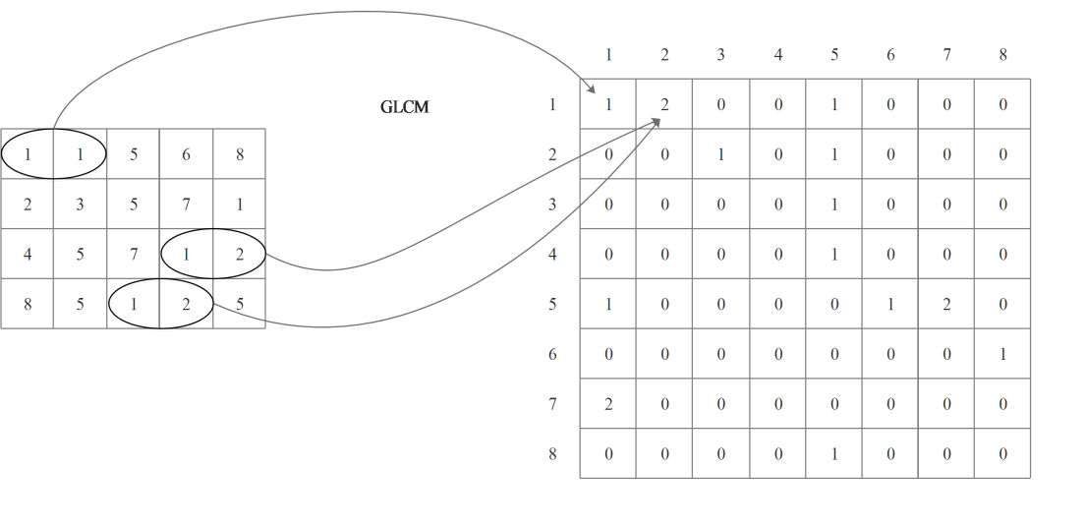

图3.6 灰度共生矩阵示例

Fig. 3.6 Grayscale co-occurrence matrix example

本文中GLCM定义为P(i,j|D,θ)，图像大小为Ng×Ng，P(i,j|D,θ)是在次图像上以D个像素点和θ为角度的距离计算得到的GLCM。计算一对(i,j)像元表示原始图像上第(i,j)灰度级与第(i,j)灰度级按照上述的约束条件在GLCM上出现的次数。相关特征计算时用到的变量说明如下：

表示在D和约束条件下得到的GLCM

表示图像上的像素灰度级；表示矩阵的均值

表示边缘行概率；表示边缘列概率

表示的均值；表示的均值

表示的标准差；表示的标准差

，，

，，

表示的熵

表示的熵

表示的熵





（1）自相关数（Autocorrelation）

 (3.16)

（2）对比度（Contrast）

 (3.17)

（3）相关性1（Correlation 1）

 (3.18)

（4）相关性2（Correlation 2）

 (3.19)

（5）集群显著性(Cluster Prominence)

 (3.20)

（6）集群阴影(Cluster Shade)

 (3.21)

（7）差异性（Dissimilarity）

 (3.22)

（8）能量（Energy）

 (3.23)

（9）熵（Entropy）

 (3.24)

（10）同质性1（Homogeneity 1）

 (3.25)

（11）同质性2（Homogeneity 2）

 (3.26)

（12）最大概率(Maximum Probability)

 (3.27)

（13）方差（Variance）

 (3.28)

（14）和均值（Sum Average）

 (3.29)

（15）和熵(Sum Entropy)

 (3.30)

（16）和方差(Sum Variance)

 (3.31)

（17）差分方差(Difference Variance)

 (3.32)

（18）差分熵(Difference Entropy)

 (3.33)

（19）相关性信息1（Information Measure of Correlation 1）

 (3.34)

（20）相关性信息2（Information Measure of Correlation 2）

 (3.35)

（21）逆差归一化（Inverse Difference Normalized）

 (3.36)

（22）逆差矩归一化（Inverse Difference Moment Normalized）

 (3.37)

2. 灰度游程长度矩阵（GLRLM）特征

GLRLM定义为在图像中具有相同灰度值且在一条直线上的连续点的集合。每个游程中所包含的点数数目则被定义为游程长度（Run Length）。一幅图像的游程长度矩阵体现了图像灰度关于方向、相邻间隔、变化幅度等综合信息。它为分析图像的局部模式以及它们排列规则奠定了基础。在一幅灰度图像上，由于连续的像素点在某一个方向上具有相同的灰度值，GLRLM通过对这些像素点的分布进行度量从而得到此图像的游程纹理特征。

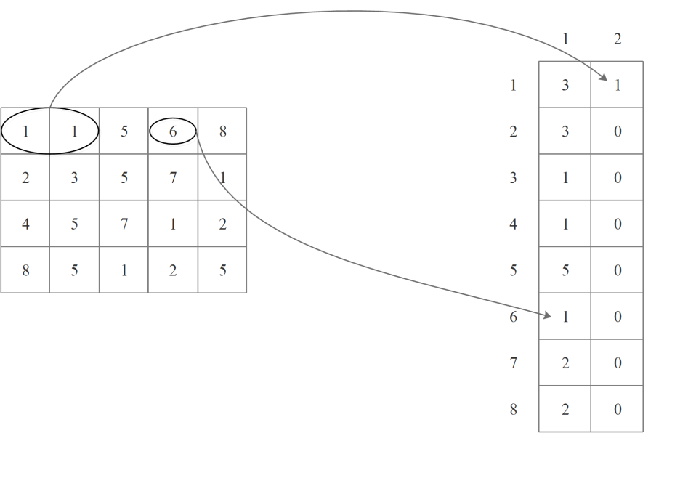

图3.7 灰度级行程长度矩阵示例

Fig. 3.7 Gray scale run-length matrix example

本文中P(i,j|θ)表示图像的GLRLM，该矩阵上(i,j)点表示第i个像素灰度级在图像上某一方向θ连续出现j次的计数值。灰度游程矩阵定义为图像中在一条直线上具有相同灰度值的连续点的集合，每个集合中所包含点数的数目即为游程长度（Run Length）。

相关特征计算时用到的变量说明如下：

表示灰度图像上的灰度级数目

表示GLRLM上游程长度数目

表示图像上体素数目





（1）短游程增强(Short Run Emphasis)

 (3.38)

（2）长游程增强(Long Run Emphasis)

 (3.39)

（3）灰度级不均匀性(Gray-Level Nonuniformity)

 (3.40)

（4）游程长度不均匀性(Run Length Nonuniformity)

 (3.41)

（5）游程百分比(Run Percentage)

 (3.42)

（6）低灰度级游程增强(Low Gray-Level Run Emphasis)

 (3.43)

（7）高灰度级游程增强(High Gray-Level Run Emphasis)

 (3.44)

（8）短游程低灰度级游程增强(Short Run Low Gray-Level Run Emphasis)

 (3.45)

（9）短游程高灰度级游程增强(Short Run HighGray-Level Run Emphasis)

 (3.46)

（10）长游程低灰度级游程增强(Long Run Low Gray-Level Run Emphasis)

 (3.47)

（11）长游程高灰度级游程增强(Long Run High Gray-Level Run Emphasis)

 (3.48)

（12）灰度级方差(Gray-Level Variance)

 (3.49)

（13）游程长度方差(Run-Length Variance)

 (3.50)

3. 灰度区域大小矩阵(GLSZM) 特征

GLSZM用于描述图像灰度的二变量条件分布概率密度。灰度区域被定义为具有相同灰度级连接的像素的数量，其计算方法类似于GLRLM，但GLSZM与GLCM和GLRLM不一样，不需要进行多个方向计算。图像纹理越均匀，矩阵宽度越大，越平坦，所以GLSZM在表征纹理一致性、非周期性或斑点状纹理效果显著。

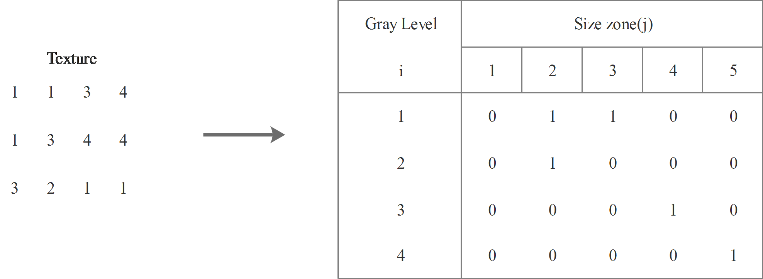

图3.8 灰度区域大小矩阵示例

Fig. 3.8 Gray-Level Size Zone Matrix example

本文中P(i, j)表示原始图像，该矩阵上(i, j)点表示第i个像素灰度级在图像上现j次的计数值。相关特征计算时用到的变量说明如下：

表示灰度图像上的灰度级数目

表示图像中最大区域的尺寸







（1）小区域增强(Small Zone Emphasis)

 (3.51)

（2）大区域增强(Large Zone Emphasis)

 (3.52)

（3）灰度级不均匀性(Gray-Level Nonuniformity)

 (3.53)

（4）区域尺寸不均匀性(Zone-Size Nonuniformity)

 (3.54)

（5）区域百分比(Zone Percentage)

 (3.55)

（6）低灰度级区域增强(Low Gray-Level Zone Emphasis)

 (3.56)

（7）高灰度级区域增强(High Gray-Level Zone Emphasis)

 (3.57)

（8）小区域低灰度级增强(Small Zone Low Gray-Level Emphasis)

 (3.58)

（9）小区域高灰度级增强(Small Zone High Gray-Level Emphasis)

 (3.59)

（10）大区域低灰度级增强(Large Zone Low Gray-Level Emphasis)

 (3.60)

（11）大区域高灰度级增强(Large Zone High Gray-Level Emphasis)

 (3.61)

（12）灰度级方差(Gray-Level Variance)

 (3.62)

（13）区域尺寸方差(Zone-Size Variance)

 (3.63)

4. 邻域灰度差分矩阵(NGTDM)特征

在一幅数字图像中，灰度的空间变化信息可由计算在指定距离范围内每个像素及邻域内像素的灰度差值得到，依据上述思想即可计算得到NGTDM。在原始图像上点的像素值为，以此点为中心的邻域范围内的平均值（不包含中心点）定义为：

 (3.64)

其中为指定邻域大小，。定义NGTDM算子为：

 (3.65)

其中是所有灰度级为i的像素点的集合，此集合不包括规定邻域范围内的灰度级为i的像素点。

相关特征计算时用到的变量说明如下：

表示灰度图像上的最高灰度级。

表示很小的数值，避免特征值计算时变为无穷大。

原始图像大小为，像素值为的点出现的概率为：

 (3.66)

表示灰度图像上的灰度级数目

（1）粗糙度（coarseness）

 (3.67)

（2）对比度（contrast）

 (3.68)

（3）繁忙度（busyness）

 (3.69)

（4）复杂度（complexity）

 (3.70)

（5）纹理长度(Texture Strength)

 (3.71)

灰度级量化的程度对于纹理分类性能有重要影响。一般来说，为了找到一个最佳的训练集，通常需要测试几个灰度级的量化。根据经验，64个灰度级通常能够提供最好的训练结果。计算以上四类纹理矩阵时，首先将原始图像的灰度级均匀重采样为64灰度级，这种离散化步骤不仅使所有患者的影像灰度级一致，从而能直接比较患者之间的结构特征，而且还减少了计算量和图像噪声。方向参数设置上，对二维X线图像，GLCM与GLRLM分析0°、45°、90°、135°四个方向，GLSZM与NGTDM考虑二维8邻域；对三维DCE-MRI图像GLCM与GLRLM分析三维空间中的13个方向OA、OB、OC、OD、OE、OF、OG、OH、OI、OJ、OK、OL、OM（图4.1），GLSZM与NGTDM考虑三维空间26邻域。步长都设为1，距离参数上，考虑离散长度的差异，二维或三维邻域中距中心点距离为1的像素、的像素、的像素分别赋予1、、的权重值。本节中提到的22个GLCM特征来自文献[47,49-52]，13个GLRLM特征引自文献[47,53-55]，13个GLSZM特征引自文献[56]，5个NGTDM特征引自文献[57]。

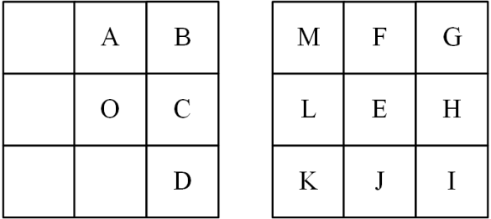

图3.9 三维空间方向图

Fig. 3.9 Three dimensional direction map

### 3.2.4韦伯局部描述子特征的计算

WLD方法发源于韦伯定理，是一种简单高效的、鲁棒的纹理描述符。它包含差激（differential excitation）和方向（orientation）两部分特征。给定一个像素，WLD的差励有以下两个部分组成：一个是当前像素和邻域像素的相对强度差值，另一个是当前像素的强度。对于给定的一幅图像，用差励的两个部分来抽取图像的局部显著特征，同时计算当前像素的梯度方向。对应图像的每个像素都进行这两个部分的计算，提取差励特征图像和方向特征图像，分别计算对比度(contrast)，差异性(dissimilarity)，能量(energy)，熵(entropy)，同质性(homogeneity)，最大概率(Maximum Probability)和逆差归一化（Inverse Difference Normalized）7个特征，计算公式同3.2.3小节GLCM特征计算公式（2）、（7）、（8）、（9）、（11）、（12）、（21）。以上是本文所使用的基于WLD提取的14个特征，本节提到的 WLD 特征提取思想来自文献[58]。

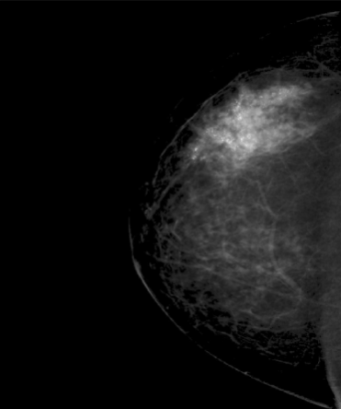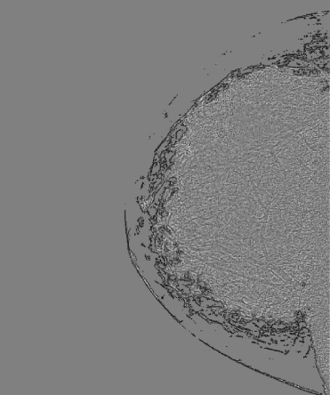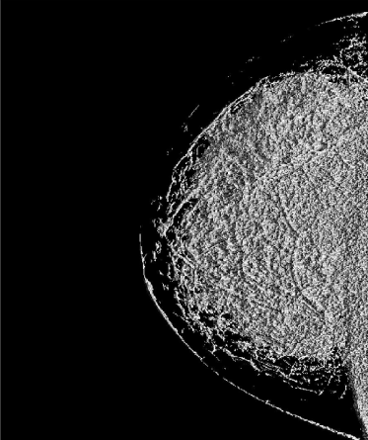

(a)原图像 （b）差励图像 （c）方向图像

图3.10 WLD差励与方向图像

Fig. 3.10 Differential excitation and orientation image of WLD

### 3.2.5 Gabor特征的计算

使用Gabor 滤波器提取纹理特征是一种常用的空间域和频率域联合分析方法，二维Gabor滤波器符合人类的视觉原理，能够很好的模拟人类视觉神经细胞来感受视野的轮廓，对信号空间域和频率域进行最佳描述，反应图像在多尺度、多方向上的纹理信息，因此在纹理特征提取研究领域已得到广泛应用[59-62]。

本文采用8个方向（原始图像的0°，45°，90°，135°，180°，225°，270°，315°八个方向）和5个距离尺度（原始图像的1~5 个像素点距离）的二维Gabor 滤波器对X线图像进行分析处理。应用Gabor 滤波器将图像分为在多尺度与多方向上的泡沫纹理幅度谱(GMTR)与相位谱(GPTR)两种不同图像。在各图像上提取图像均值（Mean）、方差（Variance）、峰度（Kurtosis）和偏度（Skeweness）4个特征，计算公式同3.2.2中对应的公式。以上是本文所使用的基于Gabor提取的320个特征，本节中提到的 Gabor 特征提取思想来自文献[48]。

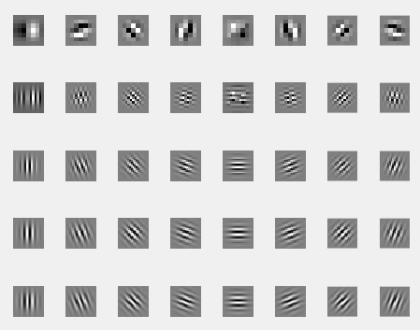

图3.11 Gabor滤波器组（5个尺度8个方向）

Fig. 3.11 Gabor filters in 5 directions and 8 directions

### 3.2.6动态增强特征的计算

动态增强特性是DCE-MRI图像的一个独有特性，利用注入对比剂前后的一系列图像就可以绘制得到时间信号强度曲线(Time-intensity curve，TIC)，TIC能够联系病变的潜在生理学信息，显示对比剂在腺体内的吸收和代谢过程，反映计算区域内血流动力学特性。由于恶性病变代谢快，对比剂在恶性组织内常通呈现快进快出状态，TIC曲线表现为流出型，而良性病变的代谢接近正常组织，对比剂在腺体内呈现持续吸收或吸收稳定的状态，TIC曲线更多表现为流入型或平台型，用其分析不同时相病变强化方式和强化程度，对疾病诊断具有重要价值。本文使用DCE-MRI包含8个注入对比剂的序列图像，加之未注入对比剂之前的蒙片序列，通过计算9个序列图像中病灶区域内对比剂的平均浓度（在图像中表现为平均灰度），得到TIC的9个点，利用多项式拟合方法得到曲线，公式如下：

 (3.72)

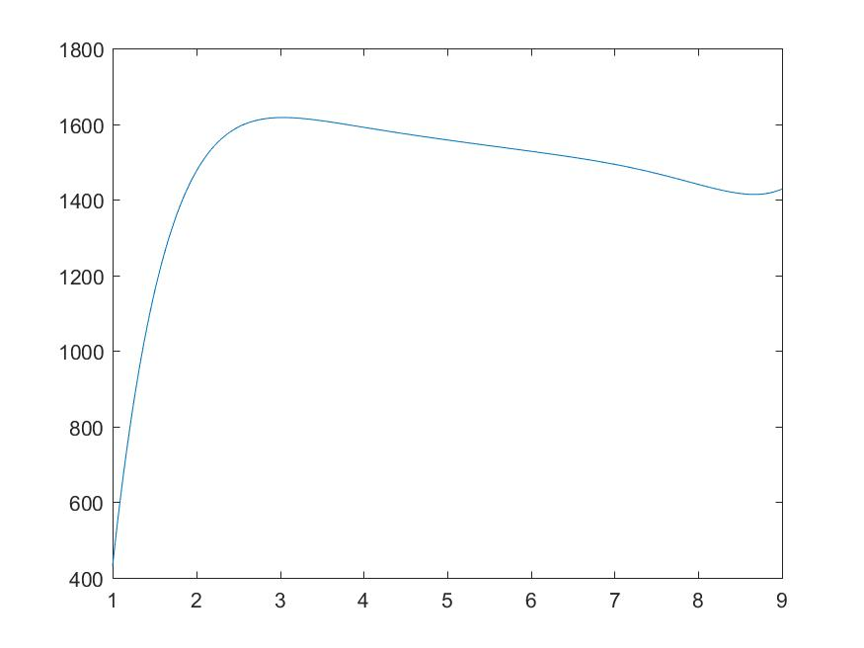

图3.12 拟合的TIC曲线

Fig. 3.12 The fitted Time-intensity curve

相关特征计算时使用的变量有：

表示蒙片序列的体素值，表示注入对比剂后各个时间段采集图像序列的体素值（）。

（1）灰度比参数(Gray Ratio Parameter)

 (3.73)

（2）吸收率(Absorption Rate)

 (3.74)

（3）廓清率(Expurgation Rate)

 (3.75)

（4）达峰时间(Time to Peak)

 (3.76)

（5）最大浓度(Maximum Concentration)

 (3.77)

（6）最大斜率(Maximum Slope)

 (3.78)

（7）最大曲率(Maximum Curvature)

 (3.79)

（8）曲线拟合参数(Curve Fitting Parameters)

 (3.80)

（9）注入对比剂期间的信号下降率(Signal Decrease Rate During Washout)

 (3.81)

（10）信号增强率(Signal Enhancement Ratio)

 (3.82)

（11）初始增强百分比(Initial Enhancement Percentage)

 (3.83)

（12）初始增强率(Initial Enhancement Rate)

 (3.84)

（13）最大增强百分比(Maximum Enhancement Percentage)

 (3.85)

（14）最大增强率(Maximum Enhancement Rate)

 (3.86)

（15）流出百分比(Outflow Percentage)

 (3.87)

（16）流出率(Outflow Rate)

 (3.88)

以上是本文所使用的基于TIC提取的29个特征，本节计算的动态参数来自文献[63-65]。

### 3.2.7多分辨率特征的计算

小波变换是一种图像处理中常用的多分辨率分析工具，通过小波变换，图像中不同频谱的信息将会被统一归类，高频信息将会被分配到高频图像上（High），而低频信息则会被分类到低频图像上（Low），这为不同尺度上信号的分析和表征提供了精确和统一的框架[66-70]。

二维小波分解可直接应用于本文的X线数据中，原始的图像被分为四个小波图像LL，LH，HL，HH。本文针对DCE-MRI图像将二维小波变换算法推广到三维，其实现过程是对图像先在三维空间的x方向上进行一维小波变换得到2个子带，然后对第一步中得到的高频图像和低频图像再分别在y方向上进行小波变换得到4个子带，最后对这4个于带在z方向上进行小波变换得到8个子带，分别为LLL，LLH，LHL，LHH，HLL，HLH，HHL，HHH，分解过程如图4.2所示。其中LLL是整个三维图像的近似信息，HHH为三维图像的高频信息，其它的都是中频信息。

本文3.2.2~3.2.6节所列的特征不仅在原始图像上[进行计算，还在经过小波变换之后的图像上进行计算。](http://r.paperok.com/report/f991ef11-2a8d-451e-875e-15e1128d28b9/html/result-62769420.html" \t "resultFrame)本节中使用小波变换提取特征的思想来自文献[47]。

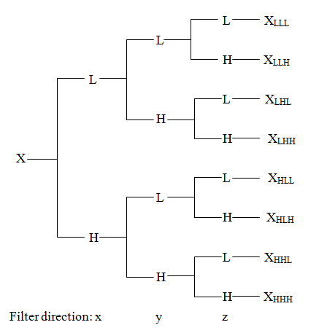

图3.13 三维小波变换的示意图

Fig. 3.13Schematic of the three dimensional wavelet transform

经过多分变率的特征表达后，各类型特征维度得到成倍的增长，基于X线图像共可计算8233个影像特征，基于DCE-MRI图像共可计算3095个影像特征，特征的详细使用情况见表3.1。

表 3.1特征使用统计表

Table 3.1 Statistical table of feature usage

|  |  |  |  |  |  |  |
| --- | --- | --- | --- | --- | --- | --- |
| 特征类别 | 原始个数 | ROI对象 | 小波变换 | 双侧分析 | 使用模态 | 最终个数  X线/DCE-MRI |
| Morphology | 13 | 局部 | 否 | 否 | 所有 | 13/13 |
| Statistics | 31 | 局部/全局 | 是 | 是 | 所有 | 620/1116 |
| GLCM | 22 | 局部/全局 | 是 | 是 | 所有 | 440/792 |
| GLRLM | 13 | 局部/全局 | 是 | 是 | 所有 | 260/468 |
| GLSZM | 13 | 局部/全局 | 是 | 是 | 所有 | 260/468 |
| NGTDM | 5 | 局部/全局 | 是 | 是 | 所有 | 100/180 |
| WLD | 14 | 局部 | 是 | 是 | X线 | 140/0 |
| Gabor | 320 | 局部/全局 | 是 | 是 | X线 | 6400/0 |
| TIC | 29 | 局部 | 否 | 是 | DCE-MRI | 0/58 |

## 3.3 本章小结

本章创新性结合四种方式完成图像特征提取。特征基于病灶计算记为局部特征；特征基于乳房计算记为全局特征；计算病灶与病灶在另一侧乳腺中匹配区的特征差值，记为局部差异特征；计算双侧乳房的特征差值，记为全局差异特征。四种方式结合使用，更详细地描述所分析的感兴趣区域。

在MATLAB中编程实现特征自动计算，针对X线图像计算8233个影像特征，其中形态特征13 个，一阶统计特征620个，纹理矩阵特征1580个，WLD特征140个，Gabor 特征 6400 个。以上特征分别基于X线/CC 位与X线 /MLO位图像提取。针对DCE-MRI图像计算3095个影像特征，其中形态特征13 个一阶统计特征1116个，纹理矩阵特征1908个，TIC特征58个。

综合以上的X线与DCE-MRI特征集，本文最终共提取19561个影像特征（X线/CC 位、X线/MLO位各8233个，DCE-MRI 3095个），这个大规模特征集不仅在数量上体现为高通量，其具体的特征计算还包含特征在各方向、各尺度以及在不同分辨率上的特性，能够充分实现图像的信息挖掘。

# 第4章 基于多模态影像特征的乳腺良恶性病变分类

本章设计基于个体的乳腺癌定量诊断模型构建，使用多模态影像特征对病变进行精确量化诊断，完成对多模态影像特征在乳腺良恶性病变分类任务中有效性及适用性的分析。

## 4.1 分类与实验方法

（1）SFFS特征选择算法

影像辅助诊断的关键成功因素之一是使用正确的特征，本文计算了数千个特征，由于初始特征集中只有少数特征具有决定性的意义，因此我们应根据一定规则找出决定性特征，减少冗余，提高分类精确。本文使用顺序前向特征选择算法（Sequential Floating Forward Selection，SFSS）搜索有效特征，属于封装式的特征选择方法。以SVM模型的准确率作为评价标准，计算特征空间中不同特征子集的预测效果，效果最好的，即作为最终所选的特征集。算法从空集开始，每轮增加并剔除特征使评价指标得到最优，当特征子集不发生改变，即添加和剔除特征不能引起分类准确率增加时，搜索过程停止。

（2）SVM分类器设计

模型的建立应根据所研究的问题选择合适的分类器，本文解决标准的二分类问题，支持向量机（SVM）在此非常适用，其核心是核函数和参数的选择，而高斯径向基（RBF）核函数是SVM算法中应用最广的核函数，RBF可将样本从原空间映射到一个新的特征表达空间内，式（4.1）中xi代表每一个数据点，对每个x，有多少个样本，就要进行多少次核函数的变换，作为新的数据空间中某一维度的特征元素，如果样本数据点有无穷多个，数据可以被映射到无穷维的高维空间，此时计算开销过大，而样本数据量有限时，使用高斯核函数则非常划算。因此本文实验过程选用RBF核的SVM分类器进行建模。

 (4.1)

学习器预测时会产生一个概率预测值，该值大于一定阈值时被预测为正例（恶性），小于则预测为负例（良性）。如果设定一个很高的阈值，则更倾向正确分类良性样本，如果设定一个很低的阈值，则更能正确分类恶性样本，SVM分类器中阈值即为零。本文数据集存在类不平衡现象，即正样本数45，负样本数67，正负样本个数比为1：1.49，导致对正样本的特征学习和掌握不够，为了提高对恶性病例识别力，保证分类平衡性的任务需要，本文在训练时对两类数据分配不同的惩罚因子，为数量较少的正样本加更多权重，这样将正样本误判为负样本时加大惩罚力度，相当于降低阈值的效果，降低恶性漏诊可能性（灵敏度过低）。

（3）实验过程

本文在第三章中得到了X线/CC位和X线/MLO位分开的特征集，分别对应8233维特征，将这两种视角的特征合并后记做X线/双视角特征集，共有16466维特征，DCE-MRI则对应得到一个3095维的特征集。结合两种模态的所有特征则形成最终19561维的多模态特征集。特征数据在输入分类器前，都做以0为均值，1为方差的标准化处理，以统一特征在各维度上的尺度，使分类结果不会被某些量值过大的特征干扰。标签向量以0表示良性样本，1表示恶性样本。

在原始的图像特征集中，使用SFFS特征选择方法选取相关特征，利用针对本文分类任务训练的SVM模型分析特征性能[71]。在112个（67例良/45例恶）病例数据中，本文采用五折交叉验证的方法进行研究，模型训练和特征选择都是在单个折（fold）中独立执行的。将数据划分为5组，每组包含21到22个病例数据，每个子数据组中良恶性病例的分布具有一致性。实验共进行5次，每次使用4组数据作为训练集，余下的一组数据作为测试集，这样每一例样本都得到一个预测结果，基于所有样本的预测结果计算整体准确率、敏感度和特异度等指标评价分类效果。

## 4.2 实验结果

在临床影像诊断环境中，现在，很多医院把乳腺钼靶X线片和磁共振检查报告诊断为乳腺改变BI-RADS多少级，这是从影像学中判断乳腺疾病的程度，对本文112例数据的乳腺X线图像和DCE-MRI图像进行统计分析，得到本文数据的影像检查BI-RADS分级结果和病理诊断金标准比较的统计结果见表4.1，其中B（benign）表示病理为良性，M (malignant)表示病理为恶性。

表4.1 112例病例影像学诊断和病理诊断的比较

Table 4.1 Comparison between imaging and pathologic diagnosis in 112 cases

with suspected breast cancer

|  |  |  |
| --- | --- | --- |
| BI-RADS | Number of cases（X线） | Number of cases(MRI) |
| 1 | B15M2 | B0M0 |
| 2 | B6M0 | B7M0 |
| 3 | B12M0 | B16M1 |
| 4A | B14M2 | B28M1 |
| 4B | B19M16 | B11M6 |
| 4C | B1M17 | B5M30 |
| 5 | B0M8 | B0M7 |

分别建立X线，DCE-MRI相应的乳腺病变良恶性诊断模型，对模型预测的准确率、敏感度和特异度进行计算。将本文方法与临床影像上根据BI-RADS判断的诊断结果进行比较，根据中国医科大学附属盛京医院医生，BI-RADS在4B以上的病变通常被诊断为是恶性的。表4.2为X线的对比结果，表4.3为DCE-MRI的对比结果。

表4.2 本文基于X线的定量诊断与医生诊断结果的对比

Table 4.2 Comparison of X-ray-based quantitative diagnosis and doctor's diagnosis

|  |  |  |  |  |  |  |  |
| --- | --- | --- | --- | --- | --- | --- | --- |
| 诊断方法 | TP | TN | FP | FN | 准确率 | 敏感度 | 特异度 |
| X线/ CC位 | 43 | 66 | 1 | 2 | 97.32% | 95.56% | 98.50% |
| X线/MLO位 | 42 | 63 | 4 | 3 | 93.75% | 93.33% | 94.03% |
| X线/双视角 | 44 | 65 | 2 | 1 | 97.32% | 97.78% | 97.01% |
| 医生诊断 | 41 | 47 | 20 | 4 | 78.57% | 91.11% | 70.15% |

表4.3 本文基于DCE-MRI的定量诊断与医生诊断结果的对比

Table 4.3 Comparison of DCE-MRI-based quantitative diagnosis and doctor's diagnosis

|  |  |  |  |  |  |  |  |
| --- | --- | --- | --- | --- | --- | --- | --- |
| 诊断方法 | TP | TN | FP | FN | 准确率 | 敏感度 | 特异度 |
| DCE-MRI | 44 | 61 | 6 | 1 | 93.75% | 97.78% | 91.04% |
| 医生诊断 | 43 | 51 | 16 | 2 | 83.92% | 95.56% | 76.11% |

结合两种模态图像中提取的特征，形成多模态诊断模型，基于X线（CC位、MLO位、双视角结合）与DCE-MRI的单模态诊断以及多模态定量诊断的结果见表4.4。

表4.4 单模态与多模态的定量诊断结果

Table 4.4 Quantitative Diagnostic Results of single-modality and multi-modality

|  |  |  |  |  |  |  |  |
| --- | --- | --- | --- | --- | --- | --- | --- |
| 模态 | TP | TN | FP | FN | 准确率 | 敏感度 | 特异度 |
| X线/CC位 | 43 | 66 | 1 | 2 | 97.32% | 95.56% | 98.50% |
| X线/MLO位 | 42 | 63 | 4 | 3 | 93.75% | 93.33% | 94.03% |
| X线/双视角 | 44 | 65 | 2 | 1 | 97.32% | 97.78% | 97.01% |
| DCE- MRI | 44 | 61 | 6 | 1 | 93.75% | 97.78% | 91.04% |
| X线+ DCE- MRI | 44 | 66 | 1 | 1 | 98.21% | 97.78% | 98.51% |

以上三个指标是在固定单一阈值下得出的结果，而ROC曲线是在不设定阈值情况下来直接评价模型性能的方法，能反映敏感度与特异度的权衡关系，相比以上的评价准则更为细致地表征系统性能，AUC则量化了ROC曲线表达的分类能力。本文绘制ROC曲线（图 4.1），使用AUC进一步综合衡量分类性能。

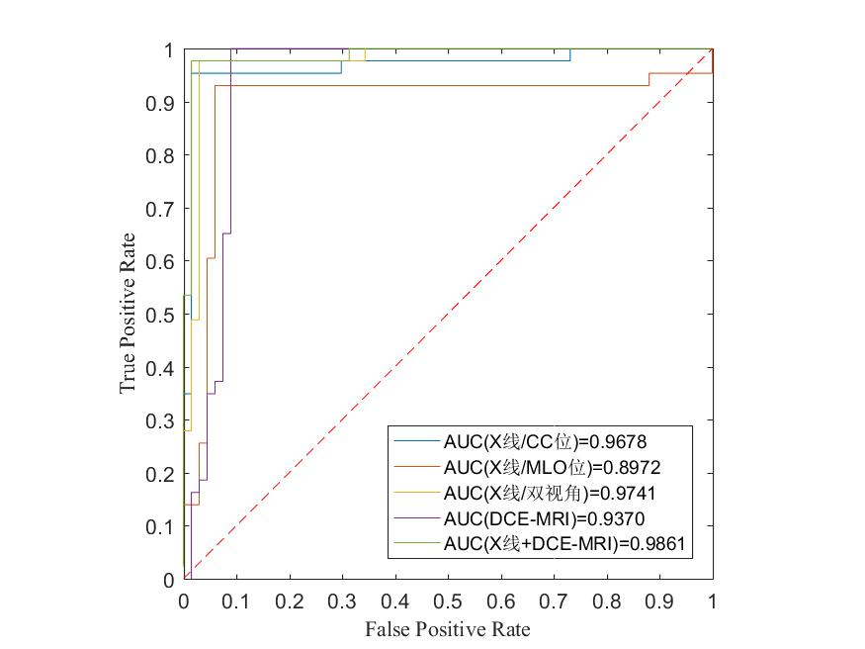

图4.1 单模态及多模态联合的ROC曲线

Fig. 4.1 The ROC curve of each single-modality and multi-modality

本文提出四种特征提取方式，分别对应局部、全局、局部差异和全局差异特征，不同特征提取方式在各模态定量诊断中的准确率、敏感度和特异度见表4.5~4.9，ROC曲线见图4.2~4.6，AUC结果统计于表4.10。

表4.5不同特征提取方式在X线/CC位定量诊断中的表现

Table 4.5 Performance of different feature extraction methods in X-ray/CC-view

quantitative diagnosis

|  |  |  |  |  |  |  |  |
| --- | --- | --- | --- | --- | --- | --- | --- |
| 特征提取方式 | TP | TN | FP | FN | 准确率 | 敏感度 | 特异度 |
| 局部 | 44 | 56 | 11 | 1 | 89.29% | 97.78% | 83.58% |
| 全局 | 41 | 62 | 5 | 4 | 91.96% | 91.11% | 92.54% |
| 局部差异 | 38 | 61 | 6 | 7 | 88.39% | 84.44% | 91.04% |
| 全局差异 | 42 | 67 | 0 | 3 | 97.32% | 93.33% | 100.00% |
| 四类结合 | 43 | 66 | 1 | 2 | 97.32% | 95.56% | 98.51% |

表4.6不同特征提取方式在X线/MLO位定量诊断中的表现

Table 4.6 Performance of different feature extraction methods in X-ray/MLO-view

quantitative diagnosis

|  |  |  |  |  |  |  |  |
| --- | --- | --- | --- | --- | --- | --- | --- |
| 特征提取方式 | TP | TN | FP | FN | 准确率 | 敏感度 | 特异度 |
| 局部 | 38 | 61 | 6 | 7 | 88.39% | 84.44% | 91.04% |
| 全局 | 36 | 63 | 4 | 9 | 88.39% | 80.00% | 94.03% |
| 局部差异 | 43 | 57 | 10 | 2 | 89.29% | 95.56% | 85.07% |
| 全局差异 | 43 | 65 | 2 | 2 | 96.43% | 95.56% | 97.01% |
| 四类结合 | 42 | 63 | 4 | 3 | 93.75% | 93.33% | 94.03% |

表4.7不同特征提取方式在X线/双视角定量诊断中的表现

Table 4.7 Performance of different feature extraction methods in X-ray/double view

quantitative diagnosis

|  |  |  |  |  |  |  |  |
| --- | --- | --- | --- | --- | --- | --- | --- |
| 特征提取方式 | TP | TN | FP | FN | 准确率 | 敏感度 | 特异度 |
| 局部 | 44 | 56 | 11 | 44 | 89.29% | 97.78% | 83.58% |
| 全局 | 39 | 61 | 6 | 39 | 89.29% | 86.67% | 91.04% |
| 局部差异 | 40 | 61 | 6 | 40 | 90.18% | 88.89% | 91.04% |
| 全局差异 | 44 | 66 | 1 | 44 | 98.21% | 97.78% | 98.51% |
| 四类结合 | 44 | 65 | 2 | 44 | 97.32% | 97.78% | 97.01% |

表4.8不同特征提取方式在DCE-MRI定量诊断中的表现

Table 4.8 Performance of different feature extraction methods in DCE-MRI quantitative diagnosis

|  |  |  |  |  |  |  |  |
| --- | --- | --- | --- | --- | --- | --- | --- |
| 特征提取方式 | TP | TN | FP | FN | 准确率 | 敏感度 | 特异度 |
| 局部 | 38 | 63 | 4 | 7 | 90.18% | 84.44% | 94.03% |
| 全局 | 43 | 59 | 8 | 2 | 91.07% | 95.56% | 88.06% |
| 局部差异 | 44 | 63 | 4 | 1 | 95.54% | 97.78% | 94.03% |
| 全局差异 | 42 | 63 | 4 | 3 | 93.75% | 93.33% | 94.03% |
| 四类结合 | 44 | 61 | 6 | 1 | 93.75% | 97.78% | 91.04% |

表4.9不同特征提取方式在多模态定量诊断中的表现

Table 4.9 Performance of different feature extraction methods in multi-modality quantitative diagnosis

|  |  |  |  |  |  |  |  |
| --- | --- | --- | --- | --- | --- | --- | --- |
| 特征提取方式 | TP | TN | FP | FN | 准确率 | 敏感度 | 特异度 |
| 局部 | 42 | 63 | 4 | 3 | 93.75% | 93.33% | 94.03% |
| 全局 | 39 | 61 | 6 | 6 | 89.29% | 86.67% | 91.04% |
| 局部差异 | 44 | 66 | 1 | 1 | 98.21% | 97.78% | 98.51% |
| 全局差异 | 44 | 66 | 1 | 1 | 98.21% | 97.78% | 98.51% |
| 四类结合 | 44 | 66 | 1 | 1 | 98.21% | 97.78% | 98.51% |

表4.10四种特征提取方式的AUC综合统计表

Table 4.10 The diagnostic performance of each single-modality and the multi-modality model

|  |  |  |  |  |  |
| --- | --- | --- | --- | --- | --- |
|  | X线/CC位 | X线/MLO位 | X线/双视角 | DCE- MRI | X线+ DCE- MRI |
| 局部 | 0.9114 | 0.8282 | 0.9114 | 0.8481 | 0.9317 |
| 全局 | 0.9038 | 0.8368 | 0.8647 | 0.8909 | 0.8647 |
| 局部差异 | 0.8418 | 0.8992 | 0.8564 | 0.9476 | 0.9731 |
| 全局差异 | 0.9605 | 0.9522 | 0.9741 | 0.9254 | 0.9721 |
| 四类结合 | 0.9678 | 0.8972 | 0.9741 | 0.9370 | 0.9860 |

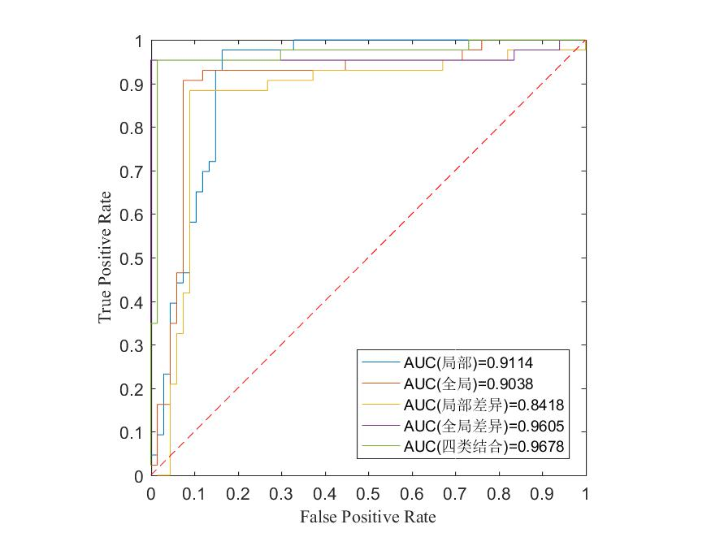

图 4.2 X线/CC位定量诊断应用不同特征提取方式的ROC曲线

Fig. 4.2 ROC Curves with different feature extraction methods in X-ray/CC-view

quantitative diagnosis

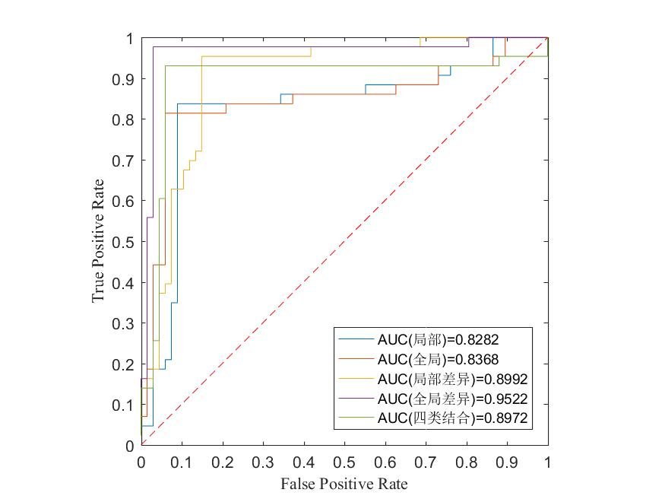

图 4.3 X线/MLO位定量诊断应用不同特征提取方式的ROC曲线

Fig. 4.3 ROC Curves with different feature extraction methods in X-ray/MLO-view

quantitative diagnosis

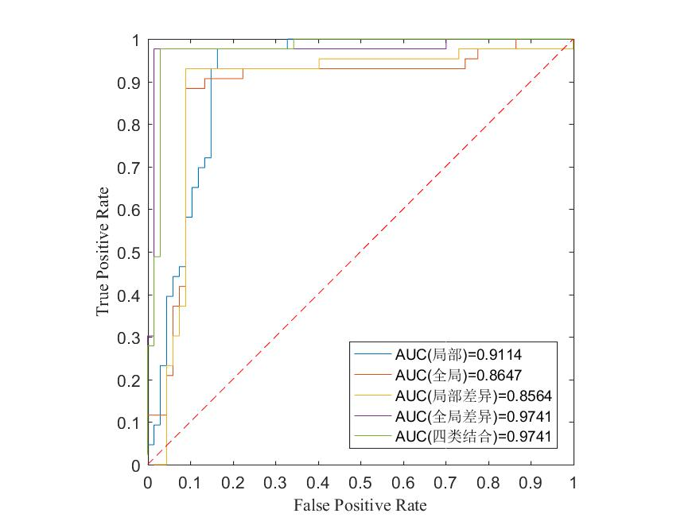

图 4.4 X线/双视角定量诊断应用不同特征提取方式的ROC曲线

Fig. 4.4 ROC Curves with different feature extraction methods in X-ray/double view quantitative diagnosis

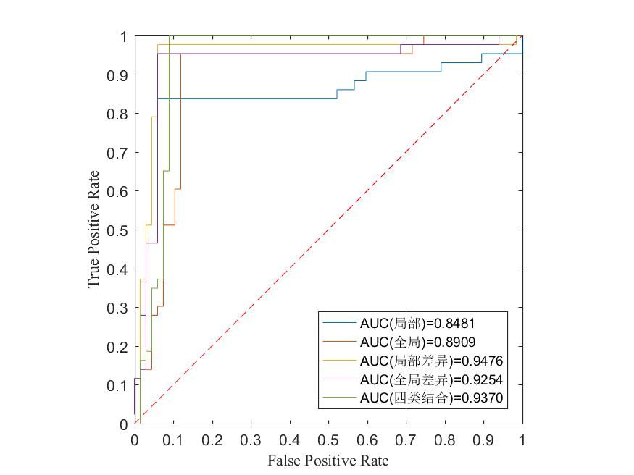

图 4.5 DCE- MRI定量诊断应用不同特征提取方式的ROC曲线

Fig. 4.5 ROC Curves with different feature extraction methods in DCE- MRI quantitative diagnosis

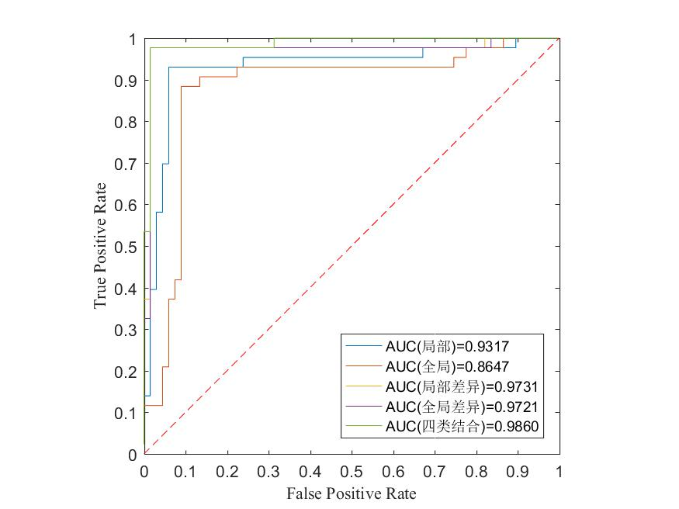

图 4.6 多模态定量诊断应用不同特征提取方式的ROC曲线

Fig. 4.6 ROC Curves with different feature extraction methods in multi-modality

quantitative diagnosis

基于SFFS算法在五次迭代中选择到的所有特征统计于表4.11，其中一些特征的表示为缩写: Global(G)，Local Entropy(LE)，Local Range (LR)，Local Std (LS)，Informaiton measure of correlation2( IMOC2)，Long Run Emphasis（LRE），Gray-Level Nonuniformity（GLN），Median Absolute Deviation(MAD)，High Gray-Level Run Emphasis（HGLRE）。括号内标明了该特征来自哪个分辨率的图像，其中O代表未经小波变换的原始图像。

表4.11 特征选择结果

Table 4.11 Feature selection results

|  |  |  |  |  |  |
| --- | --- | --- | --- | --- | --- |
| 模态 | 类别 | 局部 | 全局 | 局部差异 | 全局差异 |
| X线/CC位 | Statistics | G Min(HH) | Skewness(O) |  |  |
|  | Skewness(HH) | LR Min(LH) |  |  |
|  |  | LE Mean(HL) |  |  |
| GLCM |  | Sum variance(HH) |  | IMOC2(HH) |
| GLRLM |  |  |  | LRE(HL) |
|  |  |  |  | GLN(HH) |
| Gabor | Kurtosis(LL) | Kurtosis(HH) | Variance(LH) |  |
|  |  |  | Skeweness(O/HL) |  |
|  |  |  | Kurtosis(O) |  |
|  | | | | | |
| X线/MLO位 | Statistics | Range(HL) |  |  | LR Max(LH) |
| GLCM | Variance(HH) |  |  |  |
| Gabor | Skeweness(LH) | Skeweness(O/HH) | Variance(HL) | Kurtosis(O) |
|  |  | Kurtosis(O) | Kurtosis(LH /HL) |  |
|  | | | | | |
| X线/双视角 | Statistics | LE.Std(CC:LH) |  |  |  |
| GLCM |  |  |  | Correlation1(CC:HL) |
| GLRLM |  |  |  | IMOC2(CC:HH) |
|  |  |  |  | LRE(CC:HL) |
| Gabor | Variance(CC:O) | Kurtosis(MLO:O) | Variance(CC:LH) | Kurtosis(MLO:O) |
|  |  |  | Skeweness(CC:HL) |  |
|  |  |  | Kurtosis(MLO:LH) |  |
|  |  |  |  | Variance(MLO:HL) |  |
|  | | | | | |
| DCE-MRI | Statistics | MAD(O) | Skewness(HLL) | LE Max(HLL) |  |
|  | LR Std(LLL) |  | LR Std(LHL)  GLCM |  |
|  | LS Median(LLL) |  |  |  |
|  | G Uniformity(LLL) |  |  |  |
|  | LE Min(LHH) |  |  |  |
|  | Skewness(HHL) |  |  |  |
| GLCM |  |  |  | Cluster Shade(LLL) |
| GLRLM |  | GLN(LHL) | HGLRE(O) |  |
|  | | | | | |
| 多模态 | Statistics | LE Std(CC:LH) |  | LR.Std(MRI:LHL) |  |
|  | LS Median (MRI:LLL) |  |  |  |
| GLCM |  |  |  | IMOC2(CC:HH) |
|  |  |  |  | Cluster Shade(MRI:LLL) |
| GLRLM |  |  |  | LRE (CC:HL) |
| Gabor |  |  | Variance( CC:LH) | Mean(MLO:O)  Kurtosis(MLO:O) |
|  |  |  | Skeweness( CC:HL) | Kurtosis(MLO:O) |
|  |  |  | Kurtosis(MLO:LH/HL) |  |

## 4.3 讨论

### 4.3.1 定量诊断与临床影像诊断对比

在乳腺癌的影像学检查报告中，依据乳房成像报告和数据系统（Breast imaging reporting and data system，BI-RADS）来评估病变的恶性可能性，比如说放射科医生会通过自身长期的临床经验判断肿瘤边界是否模糊，乳腺腺体类型等，再与CAD系统相结合，给出影像诊断分级。被检测到的可疑病变部位将被分配到5个BI-RADS等级中（1，2，3，4A，4B，4C，5），等级越高，恶性的可能性越大。

为了说明本文的计算机化定量诊断方法相对临床影像诊断的有效性，将本文实验结果与由检查报告统计出的医生诊断结果进行比较。对于X线（见表4.2），DCE-MRI（见表4.3）影像，本文的定量诊断方法相比医生诊断结果，敏感度、特异性皆明显提高，进而提高了诊断准确率。

乳腺癌异质性明显，存在个体、空间的异质性，由计算机计算定量化特征，比起医生依据经验更能判定图像的细微差别，同时挖掘出更深层次的信息。因此，本文通过影像组学对图像特征参数进行提取，获取病变的检测信息，定量分析病例间的异质性，能更加有效地指导临床的精准治疗，提高放射科医师对乳腺良恶性病变的鉴别诊断水平，这对于提高乳腺癌的检测灵敏度，减少假阳性召回具有重要意义。

### 4.3.2 单模态与多模态联合诊断对比

本文研究了仅从X线图像或DCE-MRI图像中提取特征的单模态诊断方案，以及两者特征结合的多模态诊断方案。

在以往诊断乳腺病变的研究中均有学者认为DCE-MRI为高灵敏度的诊断方法，其特异度非常有限，如能进一步改善其特异性，在乳腺癌诊断领域将获得更广泛的应用，与其相对的，X线特异度好但敏感度较低容易漏诊[72]。由表4.4显示，在本文的结果中，X线单视角诊断时，X线/CC位，X线/MLO位的敏感度分别为95.56%（43/45）、93.33%（42/45），的确低于DCE-MRI的敏感度97.78％（44/45）。特异度则均高于DCE-MRI，分别为98.51％（66/67），94.01％（63/67），DCE-MRI的特异度仅为91.04％（61/67）。此时反映DCE-MRI对正样本的识别率高，可以较好的识别出乳腺癌患者，X线对负样本的判别效果好，可以很好的识别出非乳腺癌病例。结合CC位与MLO位两种视角后，X线诊断的敏感度、特异度得到平衡，在单模态诊断中取得了更高的准确率97.32％（109/112），优于DCE-MRI的93.75％（105/112）。结合X线与DCE-MRI两种模态后，诊断敏感度、特异度和准确率分别为97.78%（44/45）、98.51%（66/67）、98.21%（110/112），对比单模态均有提高。在ROC曲线分析中，根据AUC值综合性衡量分类性能(图4.1)，X线/CC位，X线/MLO位，X线/双视角与DCE-MRI模型单独取得的AUC值分别为0.9678，0.8972，0.9741，0.9370。多模态结合后的AUC值上升到0.9861。

X线摄影中，来自CC位和MLO位视角的图像显示了病变区域和乳腺纤维腺组织背景中不同的乳腺摄影密度和基于纹理的特性，因此，从两者中能提取不同的和补充的信息。多模态则更进一步反映两种成像方式不同的特性，深入了对同一病变的信息挖掘。

以上结果表明，在未来乳腺癌临床辅助诊断系统的开发中，X线摄影的双视角图像都应得到高效利用，DCE-MRI 则是对X线的重要补充，多模态联合诊断能结合各模态优势，进一步提高诊断准确率，更精准地辅助乳腺癌诊断。

### 4.3.3不同特征提取方式的价值分析

本文提出了四种不同的特征提取方式，即基于病灶区计算的局部特征、基于整体乳房区计算的全局特征、基于病灶与对侧匹配区不对称性的局部差异特征、基于乳房双侧不对称性的全局差异特征，本节探讨这些特征提取方式在乳腺癌鉴别诊断中的有效性及其在不同模态影像中的适用性。

（1）对局部特征与全局特征的讨论

以往的研究通常只根据分割的肿瘤区域来计算和使用图像特征，但自动化的肿瘤分割过程不仅设计过程复杂，如果分割结果不准确，那么仅仅使用这些基于病灶的特征作为病变良恶性判别准则的系统往往会出现误判，因此本文同时引入了基于乳房计算的全局特征。在本文中，单独使用局部特征进行定量诊断，在X线/CC位，X线/MLO位及双视角结合后的AUC分别为0.9114，0.8282和0.9114，在DCE-MRI上的AUC为0.9317。单独使用全局特征，在X线/CC位，X线/MLO位及双视角结合后的AUC分别为0.9038，0.8368和0.8647，在DCE-MRI上的AUC为0.8909。局部特征充分刻画病灶区域特性，分类效果显著。全局特征则描述乳腺整体特性，从结果上看效果也很良好，且其计算不需分割精确病灶，获取更加简单。计算特征时应同时考量局部特征与全局特征，这样病灶内外部信息都能得到分析。

（2) 对计算与不计算双侧特征差异的对比

放射科医生通过X线光片进行乳腺癌诊断时，会定期检查左和右乳房区域性乳房组织密度不对称来识别和分类可疑病变，本文在研究中扩展了这种双侧不对称性分析理念，计算了大量的双侧不对称特征，即局部差异特征与全局差异特征。

单独使用局部差异特征进行定量诊断，在X线/CC位，X线/MLO位及双视角结合后的AUC分别为0.8418，0.8992和0.8564，在DCE-MRI上的AUC为0.9476。单独使用全局差异特征，在X线/CC位，X线/MLO位及双视角结合后的AUC分别为0.965，0.9522和0.9741，在DCE-MRI上的AUC为0.9254。对比之前的结果，可见在对X线计算全局特征时，考虑双侧差异会大幅度提升分类性能，而对于DCE-MRI，无论是局部还是全局，都是差异特征的分类性能更好。

（3) 对双侧特征有效性的进一步分析

本课题组已于东大学报发表一篇论文，提出了一种基于双侧TIC曲线特征差异的乳腺DCE-MRI肿瘤良恶性鉴别定量辅助诊断方法，该方法从乳腺双侧ROI的TIC曲线上计算并提取多个特征参数，基于双侧特征不对称性来反映双侧乳腺组织增强模式差异，由图4.7可以观察到肿瘤区域及其对侧匹配区域TIC曲线之间的显著不同，因此能足够敏感地检测异常变化，该方法提高了诊断精度，该文提取的特征也纳入了本文的计算范围内。

已有文献[44]的科学研究结果表明，双侧乳房组织模式不对称是生物过程异常的重要表现，差异特征值可以检测由于发育异常引起的乳腺区域内的结构和纹理变化，这可能关乎患乳腺癌风险的增加。也就是说，本文结果同样证明了通过计算双侧乳房特征值差，即量化双侧乳房的不对称性，能更灵敏地反映恶性风险，提高分类表现。

（4) 对不同的特征提取方式结合使用的讨论

本文在这个实验中观察到，对于这几种不同的特征提取方式，单独对X线影像使用时，全局差异的效果最佳。对于单独的DCE-MRI，以及X线与DCE-MRI结合后的多模态定量诊断，两种双侧差异特征的分类性能都比原始的局部和全局特征更好，因此，在将局部特征和全局特征应用于乳腺癌的定量诊断过程中，应进一步求取特征的双侧差异，以达到最佳诊断性能。同时本文还观察到，若将所有特征提取方式结合，也不会产生比单独计算差异特征更高的结果，但这并不代表在诊断中就可以只分析双侧特征，而忽略传统的特征，因为从最后的特征选择结果中可见，仍然有不少特征是来自原始局部和全局特征的，因此本文建议在开发有效的计算机辅助诊断系统时，可以综合考虑这四种特征提取方式，以更全面的信息指导临床规范决策与精准诊断。

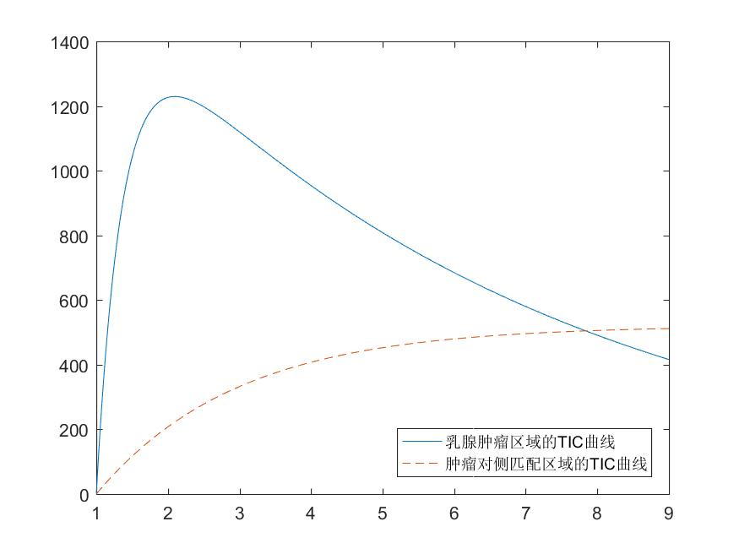

图 4.7 肿瘤区域及其对侧匹配区域的TIC曲线

Fig. 4.7 The time intensity curve of one lesion and its matched ROI in the negative side

### 4.3.4 对特征选择结果的分析

在乳腺良恶性病变分类研究中，虽然许多图像特征已经被不同的研究者独立地测试，但是对于哪些特征是最优特征还没有一致意见。寻找高性能和鲁棒的图像特征仍然是一个困难并且富有挑战性的问题。本文比较先前使用的大量特征，为乳腺良恶性病变分类任务寻找有效的特征。

由于使用了5折交叉验证方法，因此本文独立构建并测试了5个具有不同特征集组合的SVM。在5个SVM中选择的具体特征不完全相同。因此，本文将算法在5次迭代中选择到的特征综合起来，观察某类特征的使用频率评估其有效性。单模态诊断时，基于X线/CC位特征集选择的有效特征包括5个统计特征、2个GLCM特征、2个GLRLM特征和6个gabor特征，基于X线/MLO位特征集选择的有效特征包括2统计特征、1个GLCM特征和8个gabor特征，双视角结合后在X线特征集中选择的有效特征包括来自CC位的1个统计特征、2个GLCM特征、1个GLRLM特征和3个gabor特征，来自MLO位的4个gabor特征。在DCE-MRI特征集上所选择的有效特征包括9个统计特征、1个GLCM特征和2个GLRLM特征。多模态诊断合并X线与DCE-MRI的所有特征，基于该多模态特征集，选择出来自X线/CC位图像的1个统计特征、1个GLCM特征、1个GLRLM特征和2个gabor特征，来自X线/MLO位图像的4个Gabor特征和来自DCE-MRI图像的2个统计特征和1个GLCM特征。特征选择结果表明：

（1）一阶统计特征在各模态中都是被选择频率最高的特征，它通过计算像素幅度和频度，充分反映影像灰度值分布情况，这些强度信息是癌症鉴别诊断的重要因素，因此能很好地执行分类任务。

（2）图像纹理描述相邻像素间度灰度变化的特点，不仅包含强度分布信息，还包含空间信息。本文计算了4类基于纹理矩阵的特征，包括GLCM，GLRLM，GLSZM，NGTDM，其中GLCM和GLRLM在乳腺癌良恶性鉴别中经常被使用，尤其是GLCM，它是乳腺癌相关辅助诊断研究中最常使用的纹理描述符，而GLSZM则NGTDM更多出现在肺癌、头颈癌等疾病的影像组学研究中。从结果上看，在本文针对乳腺癌诊断的研究中，的确是GLCM和GLRLM发挥了更大的作用。

（3）针对X线图像计算的Gabor 特征在本文中展现了优越的有效性。对于Gabor 特征，本文共使用40个不同的滤波核，同时在空域、频域和方向上获得最佳的分辨率，并将图像分为泡沫纹理幅度谱（GMTR）与相位谱（GPTR），全面地表示了图像多尺度与多方向上的纹理信息，对纹理的描述足够细致，因此产生了优异的良恶性识别效果。另一种针对X线图像计算的WLD特征则需要进一步探索。

（4）虽然针对DCE-MRI图像计算的TIC特征在本文结果中未能对分类提供一定作用，这可能是其个数在总特征集中占比较小造成的，其有效性在本课题组的其它研究中已得到证实。

（5）强度、纹理和形态是乳腺癌相关辅助诊断研究中最常使用的几类特征，前两者的可靠性已在本文中得到证实。放射学中通常将病变的形状特征用于病变定性的描述，众多特征之中，形态特征也是最为直观的特征之一，但由特征选择结果可见，形态特征在任何一种模态的诊断中都未被选到，这一情况除了受到特征数量限制外，还可能由以下原因造成：

所有形态特征都是基于病灶分割结果进行计算，由于X线图像中病变与腺体相互交叠，导致病灶边缘一般不能很精确的指定，或倾向不规则，如图4.8，病灶之间的形状没有鲜明的区分规则。

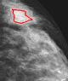 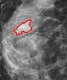 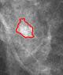 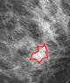 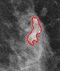

图4.8 X线图像的病灶分割

Fig. 4.8 Lesion segmentation of X-ray image

而对于DCE-MRI图像，本文数据中的目标肿块区域都得到有效的分割。一般来讲，良性病灶的形状相比恶性会更规则，恶性病灶则倾向有不平滑的边缘，体现为突刺等特性。但数据集中存在一些边界不规则的的良性乳腺瘤（图4.9），同时，一些恶性肿块却比较清晰光滑（图4.10）。这样的非典型案例，降低了形态特征的区分能力。

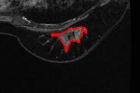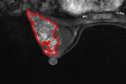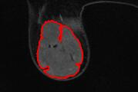图4.9 DCE-MRI形状非典型良性案例

Fig. 4.9 Atypical benign cases of DCE-MRI

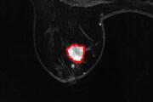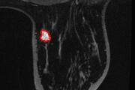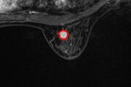

图4.10 DCE-MRI形状非典型恶性案例

Fig. 4.10 Atypical malignant cases of DCE-MRI

(6) 传统的特征提取都是基于空域图像计算特征值，单独基于原始特征的分类方法或多或少有所不足。本文引入多尺度的特征表达，在表4.11中，括号内标明了所选的特征来自哪个子图像，其中O代表原始图像Original，二维X线图像经小波变换可分为LL，LH，HL，HH四个子带图像，三维DCE-MRI图像经小波变换可分为LLL，LLH，LHL，LHH，HLL，HLH，HHL，HHH八个子带图像，本文在各小波子带图像上分开进行特征提取，能获取不同频率的图像信息，对于强度、纹理的描述更加详细。

### 4.3.5 对本文不足之处的分析

本文存在两组特征结合后准确率不升反降的问题，如在局部差异特征的结果中，X线/CC位和X线/MLO位的AUC分别为0.8418和0.8992，这两种视角结合后整体X线的AUC却为0.8564，理论上即使结合后不能使效果提升，也不该低于0.8992，因为在结合后的特征集中仍去选择X线/CC位的那些特征，应该同样可以得到0.8992这个结果。这说明在特征选择的过程出了问题，本文采用的SFFS算法从空集开始，每轮在未选择的特征中选择一个子集x，使加入子集x后评价函数达到最优，然后在已选择的特征中选择子集z，使剔除子集z后评价函数达到最优。在这个过程中，如果存在多个特征能使评价函数得到相同的最高值，在本轮的增添中也只会加入其中一个特征，（特征剔除过程同理，多个可剔除的特征对象只会被去除其中一个），所选的这个特征通常就指定为这些特征中按序最先被搜索到的。因此，特征矢量的顺序会影响特征选择结果，假若在X线/CC位和X线/MLO位特征集中各有一个特征加入后能使评价函数达到最优，按特征的输入顺序，算法会把X线/CC位中的特征纳入，从而再影响后面的剔除和加入过程，最终就可能不会产出只包含X线/MLO位特征的特征子集，因此不会得到与0.8992相同的结果，甚至会比这个结果还低。通过以上分析，本文未来的整改工作将把重点放在研究更稳定的特征选择算法上。

另外，虽然本文通过交叉验证评价性能具有一定客观性，但仅是在本文数据集上产生的真实结果，应该扩充更广大的数据集，以保证实验结果的可靠性。

### 4.3.6对本文工作的优势分析

本文广泛查阅国内外关于X线或DCE-MRI进行乳腺癌医学影像辅助诊断的研究，并将其结果整理为表4.12可见的数据，这些研究实验病例数都至少大于40例，且为最近3年的研究，本文对其使用的具体方法在第一章中也做出了相应描述。

对比这些文章，本文的优势不仅体现在多模态的联合诊断上，还体现在采用多种方式实现的大量特征提取上。影像组学就是着重于研究如何自动、快速地从医学影像中提取高通量特征，相对传统的影像诊断模式，关键词是 “大量影像特征”。这些丰富的信息是精准医疗的基础，通过对这些特征的大数据处理，才能挖掘出对疾病诊断有重要价值的信息。本文依照这种思想从X线和DCE-MRI图像中提取到19561维高位特征，提取方式和种类更加全面，包含信息更加丰富，在海量的特征池中更容易筛选出有效特征。现有的乳腺癌诊断研究中，未有达到本文特征提取量的工作。本文可为影像组学在乳腺癌方面的应用提供支撑。

表4.12一些近年的基于乳腺X线或DCE-MRI的影像诊断研究

Table 4.12 Some recent imaging diagnostic studies based on mammography or DCE-MRI

|  |  |  |  |  |  |  |
| --- | --- | --- | --- | --- | --- | --- |
| 文献 | 年份 | 模态 | 准确率 | 敏感度 | 特异度 | AUC |
| Jothilakshmi GR[8] | 2017 | X线 | 94.00%. |  |  |  |
| Peter J D等[9] | 2016 | X线 | 94.17% |  |  |  |
| Alimudin E[10] | 2016 | X线 | 86.67% |  |  |  |
| Ibrahim A M[11] | 2016 | X线 | 89.80% | 92.70% | 93.80% |  |
| Uyun S '[12] | 2018 | X线 | 93.18% |  |  |  |
| Sharma K[13] | 2016 | X线 | 73.00% | 71.50% | 73.50% |  |
| Thawkar S[14] | 2017 | X线 | 94.00% | 97.32% | 90.44% | 0.9630 |
| Singh S P[15] | 2016 | X线 | 89.38% |  |  | 0.9350 |
| Anter A M[16] | 2016 | X线 |  |  |  | 0.9400 |
| Beura S [17] | 2016 | X线 | 98.80% |  |  | 0.9992 |
| Shokouhi S B [18] | 2017 | DCE-MRI | 94.00% |  |  |  |
| Tzalavra A [19] | 2016 | DCE-MRI | 93.18% |  |  |  |
| Cheng Z [20] | 2017 | DCE-MRI | 95.60% |  |  |  |
| Honda E[21] | 2016 | DCE-MRI | 85.60% | 87.10% | 82.10% |  |
| Dalmış M U[22] | 2016 | DCE-MRI |  |  |  | 0.8543 |
| Fusco R[23] | 2017 | DCE-MRI | 87.50% | 92.30% | 81.80% |  |
| Lu W[24] | 2017 | DCE-MRI |  |  |  | 0.9617 |
| Pang Z[25] | 2015 | DCE-MRI | 92.30% | 98.20% | 76.20% |  |
| Milenković J[26] | 2017 | DCE-MRI |  |  |  | 0.8997 |
| Fusco R [27] | 2016 | DCE-MRI | 91.00% |  |  |  |
| 本文方法 |  | X线+ DCE-MRI | 98.21% | 97.78% | 98.50% | 0.9861 |

## 4.4 小结

使用第3章计算得到的定量化影像特征，本章基于112例乳腺病例，进行个体化良恶性分类实验。采用SFFS特征选择方法选取关键特征，使用SVM建立分类模型，实验采用5 折交叉验证方式进行，每例样本数据都得到一个预测结果，计算整体分类准确率，敏感度，特异度及AUC等指标评价分类效果。

进行本文定量诊断与医生临床诊断的对比分析，进行单模态及多模态的对比分析，进行局部特征，全局特征以及双侧差异特性的对比分析，基于特征选择进行特征有效性的分析。

实验结果显示：

1) 本文的定量诊断准确性优于放射科医生给出的临床影像诊断结果，可有效降低医生误诊及漏诊率，帮助临床医生更好的诊断病情。

2) X线CC位与MLO位两种视角图像特征的结合能明显提高单视角的诊断性能，联合X线与DCE-MRI的多模态定量诊断则更进一步提高了单模态的结果，两种成像方式的信息可以得到结合、补充，获得更优的诊断性能。

3）对于本文提出的四种特征提取方式，基于病灶计算的局部特征充分反映肿瘤内部信息，全局特征则描述连同肿瘤在内的乳腺整体特性，在不分割病灶的情况下取得较准的分类性能。虽然两者都已有足够的能力应用在乳腺病变的良恶性鉴别中，本文进一步证实了对双侧乳房特征值求取差异是一种更有效的特征提取方式，明显提高了未考虑双侧差异时的诊断准确率，基于双侧差异考量局部和全局特征将成为评估乳腺癌的一个很有用的指标。

4) 基于SFFS算法在五次迭代中最经常选择的特征是一阶统计特征、GLCM、GLRLM与Gabor特征，这些与强度和纹理有关的描述与放射科医生在临床环境中经常观察的图像特性是一致的。

# 第5章 总结与展望

## 5.1 工作总结

计算机辅助诊断技术是乳腺肿瘤筛查及鉴别诊断的有效手段，一个好的预测模型与特征提取，特征表示的方法息息相关。本文提出了一种结合X线与DCE-MRI影像特征定量诊断乳腺癌的方法，分析多模态影像特征在提高乳腺癌个体化诊断水平中的价值。具体工作结合图像处理、机器学习和定量分析，建立了一套标准的影像组学研究流程，首先采用自动化算法完成乳腺X线（CC位与MLO位）图像和DCE-MRI图像分割，采取四种不同的特征提取方式，高通量地影像中提取局部特征，全局特征，局部差异特征和全局差异特征，基于序列前向浮动特征选择和支持向量机模型完成对乳腺病变良恶性的分类预测。多模态影像特征组合在该分类任务中的准确率、灵敏度、特异度分别为98.21%、97.78%、98.51%，受试者工作特性曲线下面积AUC值为0.9861，各项指标均超越了单模态的结果，说明了多模态联合能提高分类表现。本文综合的特征分析研究为优化针对乳腺癌的计算机化定量分类方案提供了新的有价值的信息，从而在未来临床实践中，帮助开发更有效的乳腺癌计算机辅助诊断系统。

本文研究工作所取得的创新性研究成果总结如下：

（1）结合X 线和 DCE-MRI的特征进行多模态的定量诊断，使两者优势互补，获取同一病例的更多信息，提高了单模态的诊断准确率。

（2）根据两种图像的特点进行相应图像处理操作，有效实现了两种影像中乳腺病灶的自动分割。并针对DCE-MRI图像，进一步提出使用改进的FCN模型进行基于深度学习的图像分割，为临床乳腺图像分割提供了一种可靠、高效的大规模数据处理方法。

（3）设计了新颖的特征提取方式，即通过局部、全局和双侧差异的结合使用，从多个角度更全面的描述图像信息。通过计算机自动算法，形成多模态的高通量影像特征集，影像特征覆盖面广，特征种类丰富，计算涉及多方向与多尺度，并通过小波变换挖掘了多分辨率信息。

（4）对特征的有效性进行综合系统化分析，证实了差异特性分析对提高诊断性能的重要价值，对比分析明确不同特征在各模态影像中的适用性，加强影像特征数据的高效利用，为标准化影像组学特征提取提供更丰富的参考。

## 5.2 未来展望

（1）数据集的扩充

本文使用数据集含112例样本，产生较好的实验结果，但相对还需要更大量的训练数据，使结果更具可靠性。不同医疗单位、不同仪器图像采集协议不具有一致性，在本文数据上反映出有效性的特征，是否能够适用于其他数据集决定了其通用性。上述问题需要通过多中心验证以保证特征可重复性。

（2）深度学习的应用

近年来，深入学习在图像模式识别任务中展现出高水平的效果，神经网络省去人工设计和选取特征过程，通过层次结构自动习得良好的特征，在疾病影像诊断领域也开始逐渐得到应用。深度学习的优势在于对于原始特征的重新表示，当不清楚怎样去表示原图像，或对原图像的表示比较糟糕，即原始特征效果差强人意时，深度卷积神经网络可将原始的一类特征转化为一类具有语义信息的特征。本研究已经有了大量对图像较好的表示方法，特征在性能上有理论保证。SVM是从数学理论推导出来的模型，其可解释性更好，且在中小规模下效果非常好，适合应用于解决本文问题。所以本文使用计算精心设计的手工特征描述图像，应用SVM进行分类，取得了很好的实验结果。未来开发应用于医学影像领域的特定深度学习模型，把影像组学特征与深度学习自动学到的特征结合起来，刻画数据更丰富的内在信息，有望进一步促进计算机辅助诊断技术的进步。

# 参考文献

[1] 韩振中. 基于X线图像的乳腺肿块检测与分类方法研究[D]. 北京交通大学，2015.

[2] 蒋治远. 动态增强MRI对乳腺癌的诊断价值分析[J]. 中外医疗，2017，36(17):185-186.

[3] 沈鹃霄，兰义华，卢玉领，等. 乳腺辅助诊断系统中可疑肿块分割方法研究[J]. 计算机科学，2015，42(b11):195-198.

[4] 苏会芳，周国锋，谢传淼，等.放射组学的兴起和研究进展[J].中 华 医 学 杂 志，2015，95(7):553-556. DOI:10.3760/cma.j.issn.0376-2491.2015.07.021.

[5] Gillies RJ, Kinahan PE, Hricak H. Radiomics: images are more than pictures, they are data[J]. Radiology, 2016, 278(2):563-577. DOI:10.1148/radiol.2015151169.

[6] 郭翌，周世崇，余锦华，等. 影像组学的前沿研究与未来挑战[J]. 肿瘤影像学，2017，26(2):81-90.

[7] 高微波，朱海涛，孙应实. 乳腺癌影像基因组学研究现状与进展[J]. 中华放射学杂志，2017(12).

[8] Jothilakshmi G R, Raaza A. Effective detection of mass abnormalities and its classification using multi-SVM classifier with digital mammogram images[C]// International Conference on Computer, Communication and Signal Processing. IEEE, 2017:1-6.

[9] Peter J D, Anitha J. A Multiresolution Ripplet Transform for Breast Cancer Diagnosis in Digital Mammograms[J]. Recent Patents on Computer Science, 2016, 9(3).

[10] Alimudin E, Nugroho H A, Adji T B. Relevant Features for Classification of Digital Mammogram Images[M]// Proceedings of Second International Conference on Electrical Systems, Technology and Information 2015 (ICESTI 2015). Springer Singapore, 2016.

[11] Ibrahim A M, Baharudin B. Classification of mammogram images using shearlet transform and kernel principal component analysis[C]// International Conference on Computer and Information Sciences. IEEE, 2016:340-344.

[12] Uyun S, Choridah L. Feature Selection Mammogram based on Breast Cancer Mining[J]. International Journal of Electrical & Computer Engineering, 2018, 8(1).

[13] Sharma K, Preet B. Classification of mammogram images by using CNN classifier[C]// International Conference on Advances in Computing, Communications and Informatics. IEEE, 2016:2743-2749.

[14] Thawkar S, Ingolikar R. Efficient approach for the classification of masses in digital mammograms[J]. International Journal of Innovative Computing Information & Control Ijicic, 2017, 13(3):967-978.

[15] Singh S P, Urooj S. An Improved CAD System for Breast Cancer Diagnosis Based on Generalized Pseudo-Zernike Moment and Ada-DEWNN Classifier[J]. Journal of Medical Systems, 2016, 40(4):1-13.

[16] Anter A M, Hassenian A E. Computer Aided Diagnosis System for Mammogram Abnormality[M]// Medical Imaging in Clinical Applications. Springer International Publishing, 2016.

[17] Beura S, Majhi B, Dash R, et al. Classification of mammogram using two-dimensional discrete orthonormal S-transform for breast cancer detection[J]. Healthcare Technology Letters, 2017, 2(3):46-51.

[18] Shokouhi S B, Fooladivanda A, Ahmadinejad N. Computer-aided detection of breast lesions in DCE-MRI using region growing based on fuzzy C-means clustering and vesselness filter[J]. Eurasip Journal on Advances in Signal Processing, 2017, 2017(1):39.

[19] Tzalavra A, Dalakleidi K, Zacharaki E I, et al. Comparison of Multi-resolution Analysis Patterns for Texture Classification of Breast Tumors Based On DCE-MRI[C]// International Workshop on Machine Learning in Medical Imaging. Springer, Cham, 2016.

[20] Cheng Z, Wu Z, Shi G, et al. Discrimination between benign and malignant breast lesions using volumetric quantitative dynamic contrast-enhanced MR imaging.[J]. European Radiology, 2017, 28(3):1-10.

[21] Honda E, Nakayama R, Koyama H, et al. Computer-Aided Diagnosis Scheme for Distinguishing Between Benign and Malignant Masses in Breast DCE-MRI[J]. Journal of Digital Imaging, 2016, 29(3):388-393.

[22] Dalmış M U, Gubern-Mérida A, Vreemann S, et al. A computer-aided diagnosis system for breast DCE-MRI at high spatiotemporal resolution[J]. Medical Physics, 2016, 43(1):84.

[23] Fusco R, Marzo M D, Sansone C, et al. Breast DCE-MRI: lesion classification using dynamic and morphological features by means of a multiple classifier system[J]. European Radiology Experimental, 2017, 1(1):10.

[24] Lu W, Li Z, Chu J. A novel computer-aided diagnosis system for breast MRI based on feature selection and ensemble learning[J]. Computers in Biology & Medicine, 2017, 83:157-165.

[25] Pang Z, Zhu D, Chen D, et al. A Computer-Aided Diagnosis System for Dynamic Contrast-Enhanced MR Images Based on Level Set Segmentation and ReliefF Feature Selection[J]. Computational and Mathematical Methods in Medicine,2015,(2015-1-6), 2015, 2015(1):450-531.

[26] Milenković J, Dalmış M U, Žgajnar J, et al. Textural analysis of early-phase spatiotemporal changes in contrast enhancement of breast lesions imaged with an ultrafast DCE-MRI protocol[J]. Medical Physics, 2017, 44.

[27] Fusco R, Sansone M, Sansone C, et al. Segmentation and classification of breast lesions using dynamic and textural features in Dynamic Contrast Enhanced-Magnetic Resonance Imaging[J]. 2016.

[28] Aghaei F, Tan M, Hollingsworth A B, et al. Applying a new quantitative global breast MRI feature analysis scheme to assess tumor response to chemotherapy[J]. Journal of Magnetic Resonance Imaging, 2016, 44(5):1099-1106.

[29] R. Girshick, J. Donahue, T. Darrell, and J. Malik, "Rich feature hierarchies for accurate object detection and semantic segmentation," Computer Science, pp. 580-587, 2013.

[30] 肖旭. 基于深度学习的图像语义分割研究[D]. 南昌航空大学, 2017.

[31] J. Long, E. Shelhamer, and T. Darrell, "Fully convolutional networks for semantic segmentation," in *Computer Vision and Pattern Recognition*, 2015, pp. 3431-3440.

[32] M. Havaei, A. Davy, D. Warde-Farley, A. Biard, A. Courville, Y. Bengio*, et al.*, "Brain tumor segmentation with Deep Neural Networks," *Medical Image Analysis,* vol. 35, pp. 18-31, 2017.

[33] A. Prasoon, K. Petersen, C. Igel, F. Lauze, E. Dam, and M. Nielsen, "Deep feature learning for knee cartilage segmentation using a triplanar convolutional neural network," in *Medical Image Computing & Computer-assisted Intervention: Miccai International Conference on Medical Image Computing & Computer-assisted Intervention*, 2013, p. 246.

[34] O. Ronneberger, P. Fischer, and T. Brox, "U-Net: Convolutional Networks for Biomedical Image Segmentation," vol. 9351, pp. 234-241, 2015.

[35] H. R. Roth, L. Lu, A. Farag, H. C. Shin, J. Liu, E. B. Turkbey*, et al.*, "DeepOrgan: Multi-level Deep Convolutional Networks for Automated Pancreas Segmentation," in *International Conference on Medical Image Computing and Computer-Assisted Intervention*, 2015, pp. 556-564.

[36] L. C. Chen, G. Papandreou, I. Kokkinos, K. Murphy, and A. L. Yuille, "DeepLab: Semantic Image Segmentation with Deep Convolutional Nets, Atrous Convolution, and Fully Connected CRFs," *IEEE Transactions on Pattern Analysis & Machine Intelligence,* vol. PP, pp. 1-1, 2018.

[37] A. Fooladivanda, S. B. Shokouhi, M. R. Mosavi, and N. Ahmadinejad, "Atlas-based automatic breast MRI segmentation using pectoral muscle and chest region model," in *Biomedical Engineering*, 2015, pp. 258-262.

[38] A. Fooladivanda, S. B. Shokouhi, N. Ahmadinejad, and M. R. Mosavi, "Automatic segmentation of breast and fibroglandular tissue in breast MRI using local adaptive thresholding," in *Biomedical Engineering*, 2015, pp. 195-200.

[39] S. Marrone, G. Piantadosi, R. Fusco, A. Petrillo, M. Sansone, and C. Sansone, "Breast segmentation using Fuzzy C-Means and anatomical priors in DCE-MRI," in *International Conference on Pattern Recognition*, 2017, pp. 1472-1477.

[40] Al-Faris A Q, Ngah U K, Isa N A M, et al. Breast MRI Tumour Segmentation Using Modified Automatic Seeded Region Growing Based on Particle Swarm Optimization Image Clustering[M]// Soft Computing in Industrial Applications. Springer International Publishing, 2014:49-60.

[41] Vesal S, Ravikumar N, Ellman S, et al. Comparative Analysis of Unsupervised Algorithms for Breast MRI Lesion Segmentation[J]. 2018.

[42] Qiu Y, Tan M, McMeekin S, Thai T, Ding K, Moore K, Liu H, Zheng B. Early prediction of clinical benefit of treating ovarian cancer using quantitative CT image feature analysis [J]. Acta Radiologica, 2016, 57(9): 1149-55.

[43] Mattonen S, Palma D A, Haasbeek C J, Senan S, Ward A D. Assessment of Response After Stereotactic Ablative Radiation Therapy for Lung Cancer: Can Advanced CT Image Feature Analysis Predict Recurrence? [J]. International Journal of Radiation Oncology Biology Physics, 2013, 87(2): S11-S11.

[44] X. Wang, L. Li, W. Xu, W. Liu, D. Lederman, and B. Zheng, "Improving Performance of Computer-aided Detection of Masses by Incorporating Bilateral Mammographic Density Asymmetry: An Assessment," Academic Radiology, vol. 19, p. 303, 2012.

[45] Aghaei F, Tan M, Hollingsworth A B, et al. Applying a new quantitative global breast MRI feature analysis scheme to assess tumor response to chemotherapy [J]. Journal of Magnetic Resonance Imaging, 2016, 44(5):1099-1106.

[46] Zhang, L., et al. IBEX: an open infrastructure software platform to facilitate collaborative work in radiomics. Med Phys. 42, 1341-1353 (2015).

[47] Aerts H J, Velazquez E R, Leijenaar R T, Parmar C, Grossmann P, Carvalho S, Bussink J,Monshouwer R, Haibe-Kains B, Rietveld D, Hoebers F, Rietbergen M M, Leemans C R,Dekker A, Quackenbush J, Gillies R J, Lambin P. Decoding tumour phenotype by noninvasive imaging using a quantitative radiomics approach [J]. Nature Communications, 2014, 5: 4006.

[48] Song J, Liu Z, Zhong W, Huang Y, Ma Z, Dong D, Liang C, Tian J. Non-small cell lung cancer: quantitative phenotypic analysis of CT images as a potential marker of prognosis [J]. Scientific Report, 2016, 6:38282.

[49] R. M. Haralick, K. Shanmugam, and I. Dinstein, Textural Features of Image Classification, IEEE Transactions on Systems, Man and Cybernetics, vol. SMC-3, no. 6, Nov. 1973

[50] L. Soh and C. Tsatsoulis, Texture Analysis of SAR Sea Ice Imagery Using Gray Level Co-Occurrence Matrices, IEEE Transactions on Geoscience and Remote Sensing, vol. 37, no. 2, March 1999.

[51] D A. Clausi, An analysis of co-occurrence texture statistics as a function of grey level quantization, Can. J. Remote Sensing, vol. 28, no. 1, pp. 45-62, 2002

[52] Thibault, G. (2009). Indices de formes et de textures: de la 2D vers la 3D. Application au classement de noyaux de cellules. PhD Thesis, Universit´e AIX-Marseille: p.172.

[53] Galloway, M.M. (1975). Texture analysis using gray level run lengths. Computer Graphics and Image Processing, 4(2), 172-179.

[54] Chu, A. Sehgal, C.M. and Greenleaf, J.F. (1990). Use of gray value distribution of run lengths for texture analysis. Pattern Recognition Letters, 11(6), 415-419.

[55] Dasarathy, B.V. and Holder, E.B. (1991). Image characterization based on joint gray level-run length distributions. Pattern Recognition Letters, 12(8), 497-502.

[56] Thibault, G. et al. (2009). Texture indexes and gray level size zone matrix. Application to cell nuclei classification. In Pattern Recognition and Information Processing. Minsk, Belarus, 140-145.

[57] Amadasun, M. and King, R. (1989). Textural features corresponding to textural properties. IEEE Transactions on Systems, Man, and Cybernetics, 19(5), 1264-1274.

[58] Tan M, Pu J, Cheng S, et al. Assessment of a Four-View Mammographic Image Feature Based Fusion Model to Predict Near-Term Breast Cancer Risk[J]. Annals of Biomedical Engineering, 2015, 43(10):2416-2428.

[59] Li W, Du Q. Gabor-Filtering-Based Nearest Regularized Subspace for Hyperspectral Image Classification [J]. IEEE Journal of Selected Topics in Applied Earth Observations & Remote Sensing, 2014, 7(4): 1012-1022.

[60] Jia S, Shen L, Li Q. Gabor Feature-Based Collaborative Representation for Hyperspectral Imagery Classification [J]. Geoscience & Remote Sensing IEEE Transactions on, 2015, 53(2): 1118-1129.

[61] Saatci E, Tavsanoglu V. Fingerprint image enhancement using CNN Gabor-Type filters [C]. IEEE International Workshop on Cellular Neural Networks and Their Applications., 2015, 2002: 377-382.

[62] Cament L A, Castillo L E, Perez J P, Galdames F J, Perez C A. Fusion of local normalization and Gabor entropy weighted features for face identification [J]. Pattern Recognition, 2014, 47(2): 568-577.

[63] Agner S C, Soman S, Libfeld E, et al. Novel kinetic texture features for breast lesion classification on dynamic contrast enhanced (DCE) MRI[C].Medical Imaging. International Society for Optics and Photonics, 2008, 69152C-69152

[64] Nishiura M, Yasuhiro T, Murase K. Evaluation of time-intensity curves in ductal carcinoma in situ (DCIS) and mastopathy obtained using dynamic contrast-enhanced magnetic resonance imaging[J]. Magnetic resonance imaging, 2011, 29(1): 99-105.

[65] Marklund M, Torp-Pedersen S, Bentzon N, et al. Contrast kinetics of the malignant breast tumour—Border versus centre enhancement on dynamic midfield MRI[J]. European journal of radiology, 2008, 65(2): 279-285.

[66] Banerjee S, Mitra M. Application of Cross Wavelet Transform for ECG Pattern Analysis and Classification [J]. IEEE Transactions on Instrumentation & Measurement, 2014, 63(2): 326-333.

[67] Singh R, Khare A. Fusion of multimodal medical images using Daubechies complex wavelet transform – A multiresolution approach [J]. Information Fusion, 2014, 19(3): 49-60.

[68] Makbol N M, Khoo B E. A new robust and secure digital image watermarking scheme based on the integer wavelet transform and singular value decomposition [J]. Digital Signal Processing, 2014, 33: 134-147.

[69] Mehra I, Nishchal N K. Image fusion using wavelet transform and its application to asymmetric cryptosystem and hiding [J]. Optics Express, 2014, 22(5): 5474-5482.

[70] Naimi H, Adamou-Mitiche A B H, Mitiche L. Medical image denoising using dual tree complex thresholding wavelet transform and Wiener filter [J]. Journal of King Saud University - Computer and Information Sciences, 2015, 27(1): 40-45.

[71] Tan M, Pu J, Zheng B. Optimization of breast mass classification using sequential forward floating selection (SFFS) and a support vector machine (SVM) model [J]. International Journal of Computer Assisted Radiology & Surgery, 2014, 9(6):1005-1020.

[72] 彭琲，龙莉玲. 乳腺MRI与乳腺X线摄影在乳腺疾病中的诊断价值分析[J]. 放射学实践，2017，32(3):248-252.

# 致谢

本文在与中国医科大学附属盛京医院的合作下，通过大量的文献资料搜集与专业导师的指导下完成。

感谢我的导师李宏副教授与孙航老师在我研究生学习中给予的诸多指导。老师们有严谨的学术态度、丰富的学术知识、和善的为人处事方式，这些都对我在研究生期间的学术研究和日常生活方面有很深远的影响，使我在学术上的思维方式有了很大的提高。对我研究生阶段的知识的积累、能力的提高、思想的培养等诸多方面都有很大的帮助。

感谢身边的同学和朋友对我的生活和学习的帮助。同学的陪伴使我在研究生期间在生活上和处事方式上有了很大的提高，生活的更快乐。

# 攻读硕士学位期间研究成果

1. Sun Hang, **Liu Siqi**, Li Hong, Zhang Wei, Felicity Mmaezi Arukalam, Ma He and Qian Wei. Assessing The Performance of Benign and Malignant Breast Lesions Classification with Bilateral TIC Differentiation and Other Effective Features in DCE-MRI. Journal of Magnetic Resonance Imaging. (minor revisions)
2. Sun Hang, Zhang Hongli, **Liu Siqi,** Li Hong, Zhang Wei, Felicity Mmaezi Arukalm, Wei Qian. Automatic Breast Segmentation in MRI Using Improved Fully Convolutional Network[J]. Journal of Medical Imaging & Health Informatics, 2018. (SCI期刊，已录用)
3. Sun Hang, Li Hong, Si Shuang, Qi Shouliang, Zhang Wei, Ma He, **Liu Siqi**, Yingxue Li, Qian Wei. Performance evaluation of breast cancer diagnosis with mammography, ultrasonography and magnetic resonance imaging [J]. Journal of X-ray science and technology, 2018, Vol.26(5): 805-813. （SCI检索）
4. 孙航，李宏，**刘思琪**，张伟. 基于双侧TIC定量特征的乳腺肿瘤良恶性鉴别 [J]. 东北大学学报（自然科学版）, 2018. (EI期刊，已录用)
5. 发明专利：孙航，李宏，**刘思琪**，齐守良，钱唯. 乳腺肿瘤分析用特征训练参数获取方法、系统及诊断系统。201810398258.X （进入实审阶段）